Họ và tên: Lê Nguyễn Thế Khoa

MSSV: 1816060002

Lớp: 18LDTHA1

Lab: GIT

Sử dụng Git Bash để thực hiện.

Download tại: https://git-scm.com/downloads

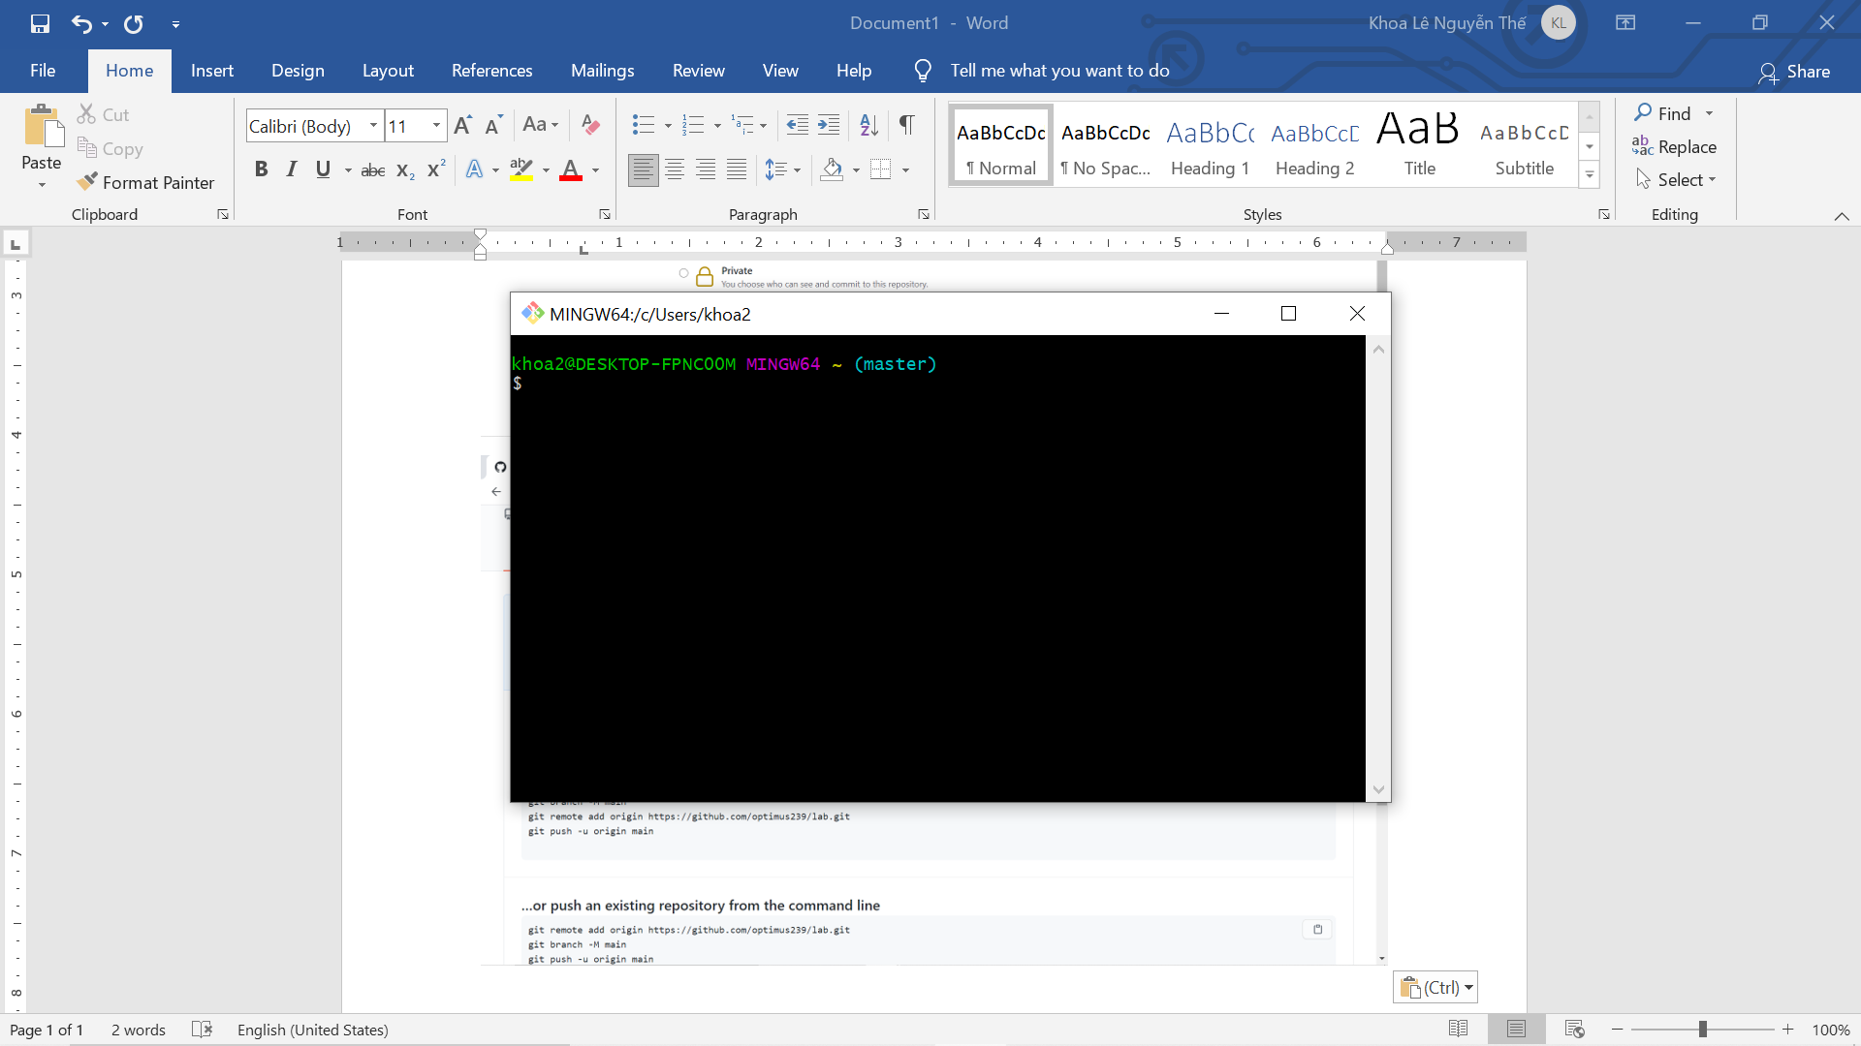

Tạo repository

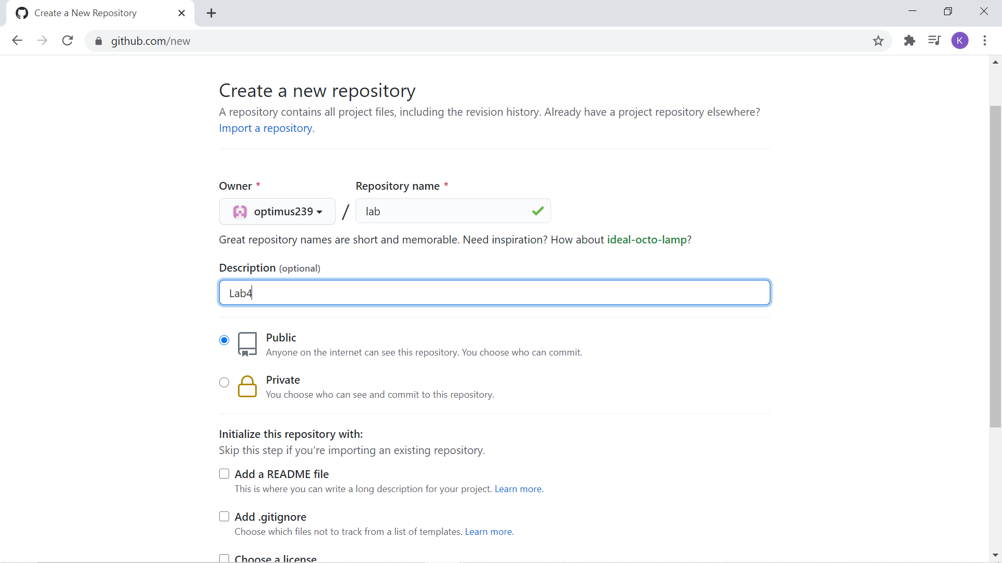

Thực hiện các theo các bước hướng dẫn sau đây để tạo cho mình một repository và push thử 1 file lên

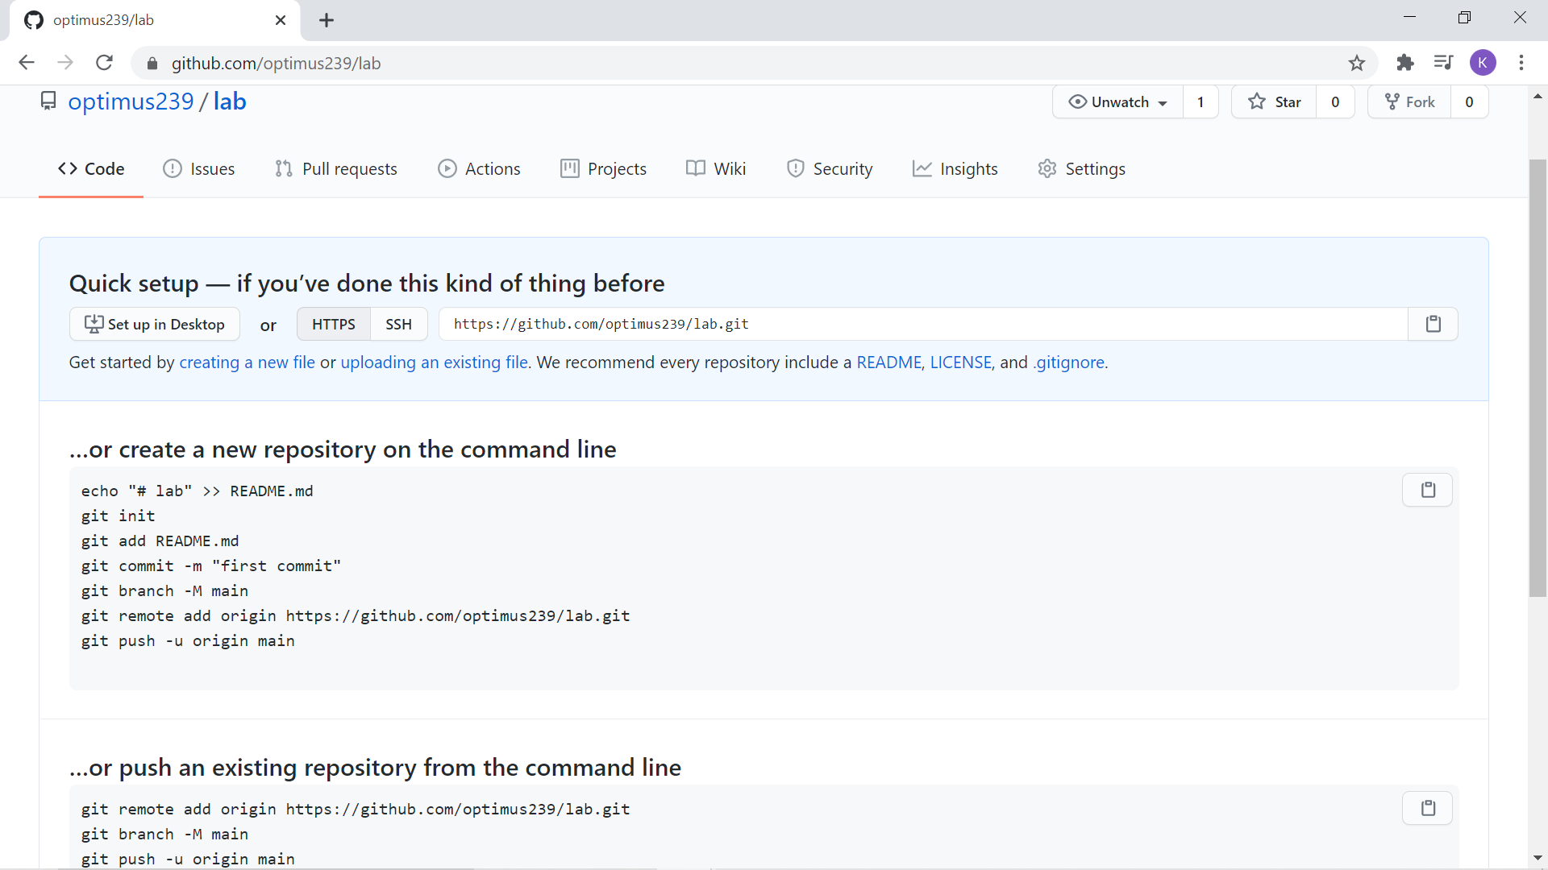

Lệnh git init để tạo mới repository

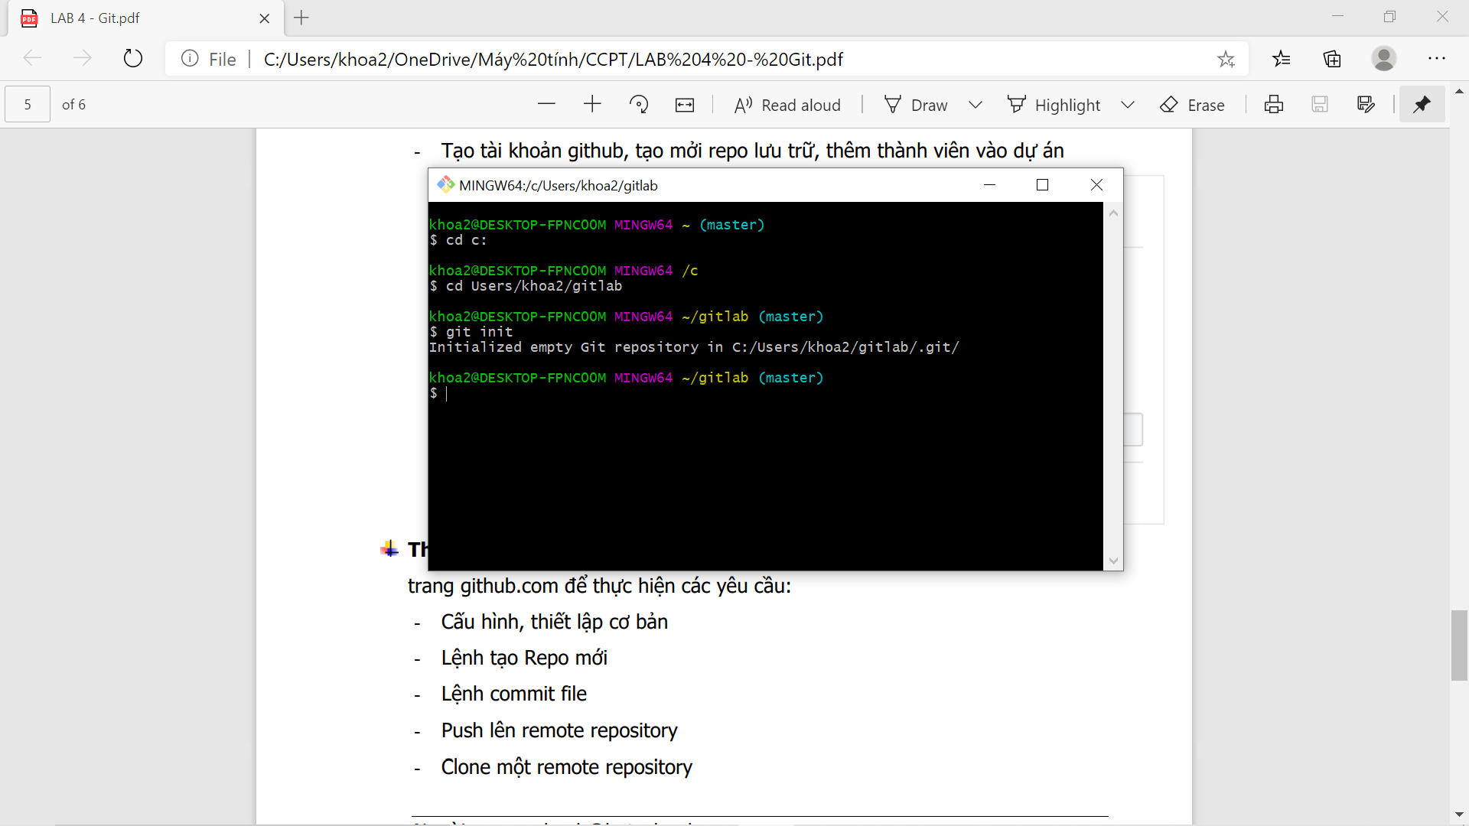

File login.html dung để push thử

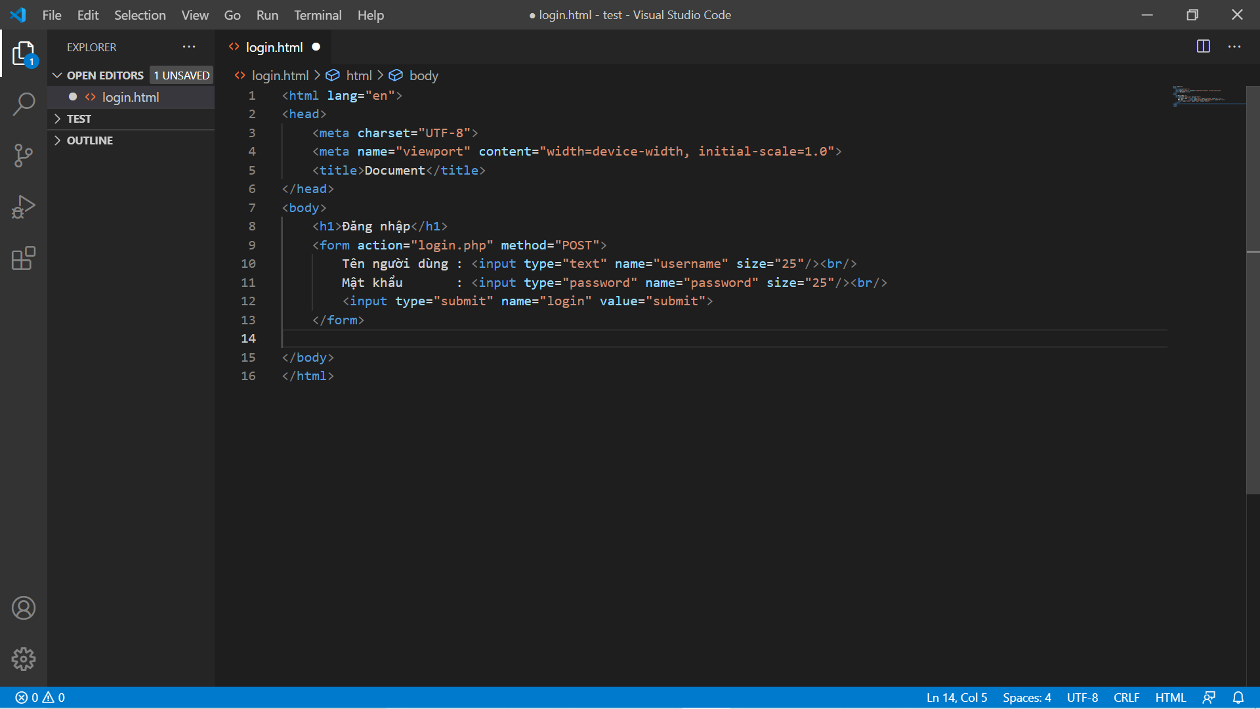

Lệnh git add dung để đưa file vào hàng chờ

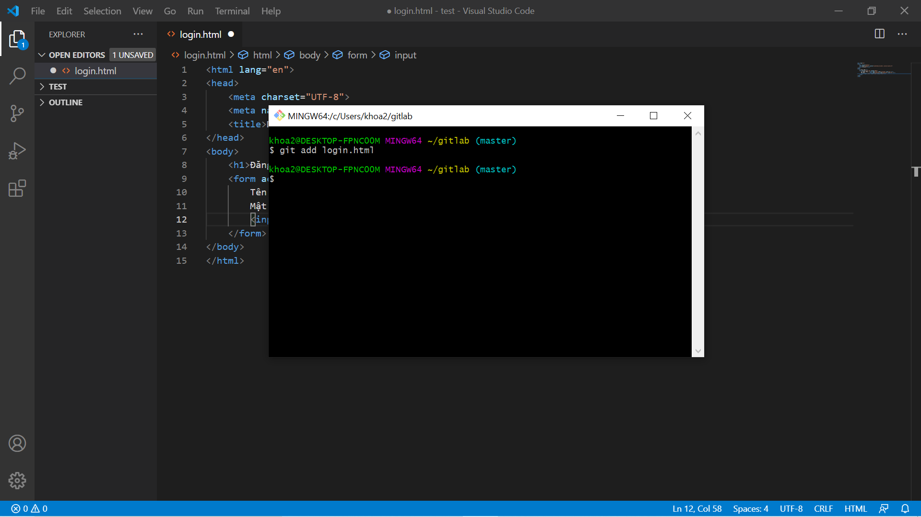

Kiểm tra trạng thái

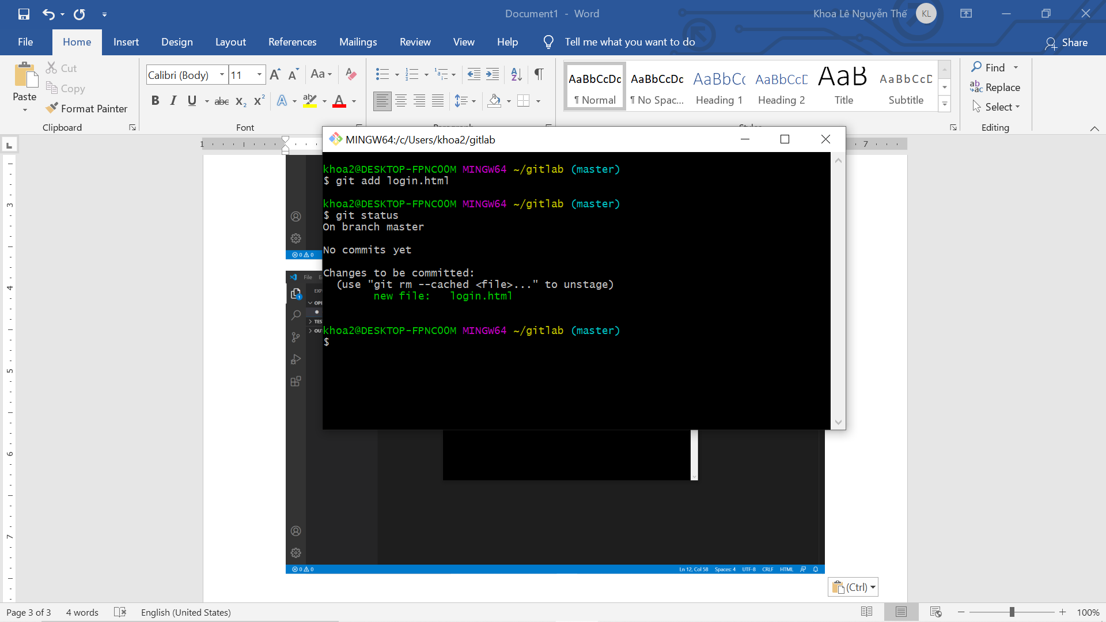

Sau khi add file thì phải sử dụng lệnh git commit

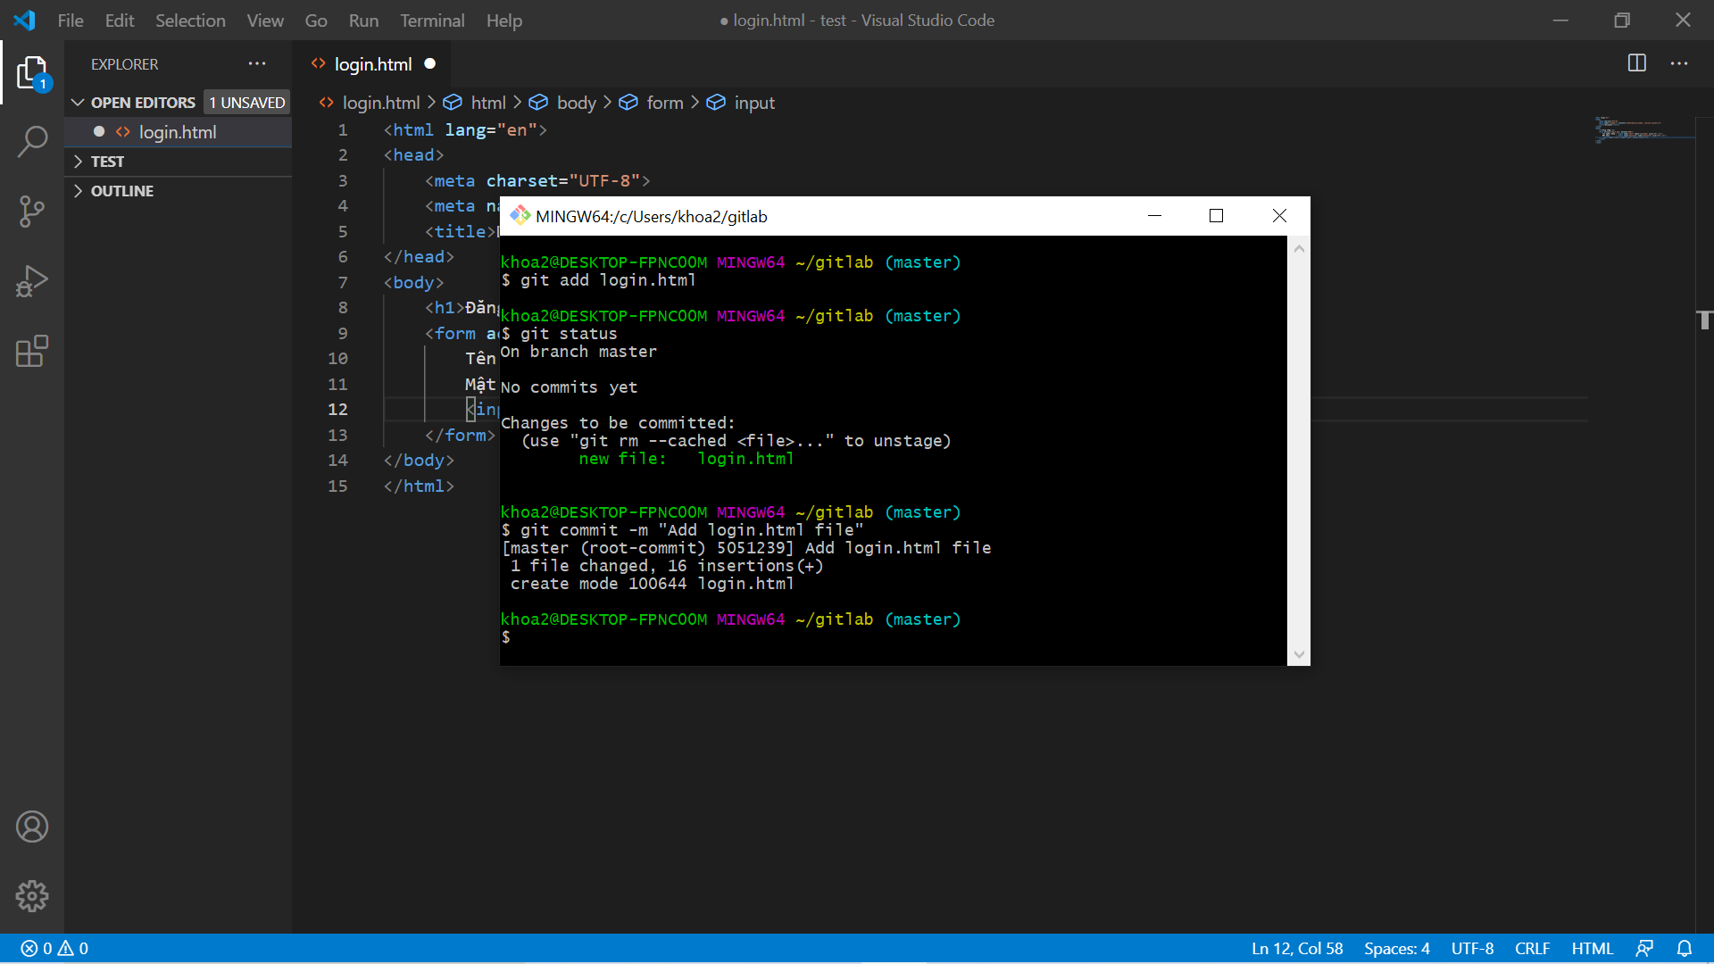

Git remote add origin Hướng đến đúng đường dẫn như trong hướng dẫn của git

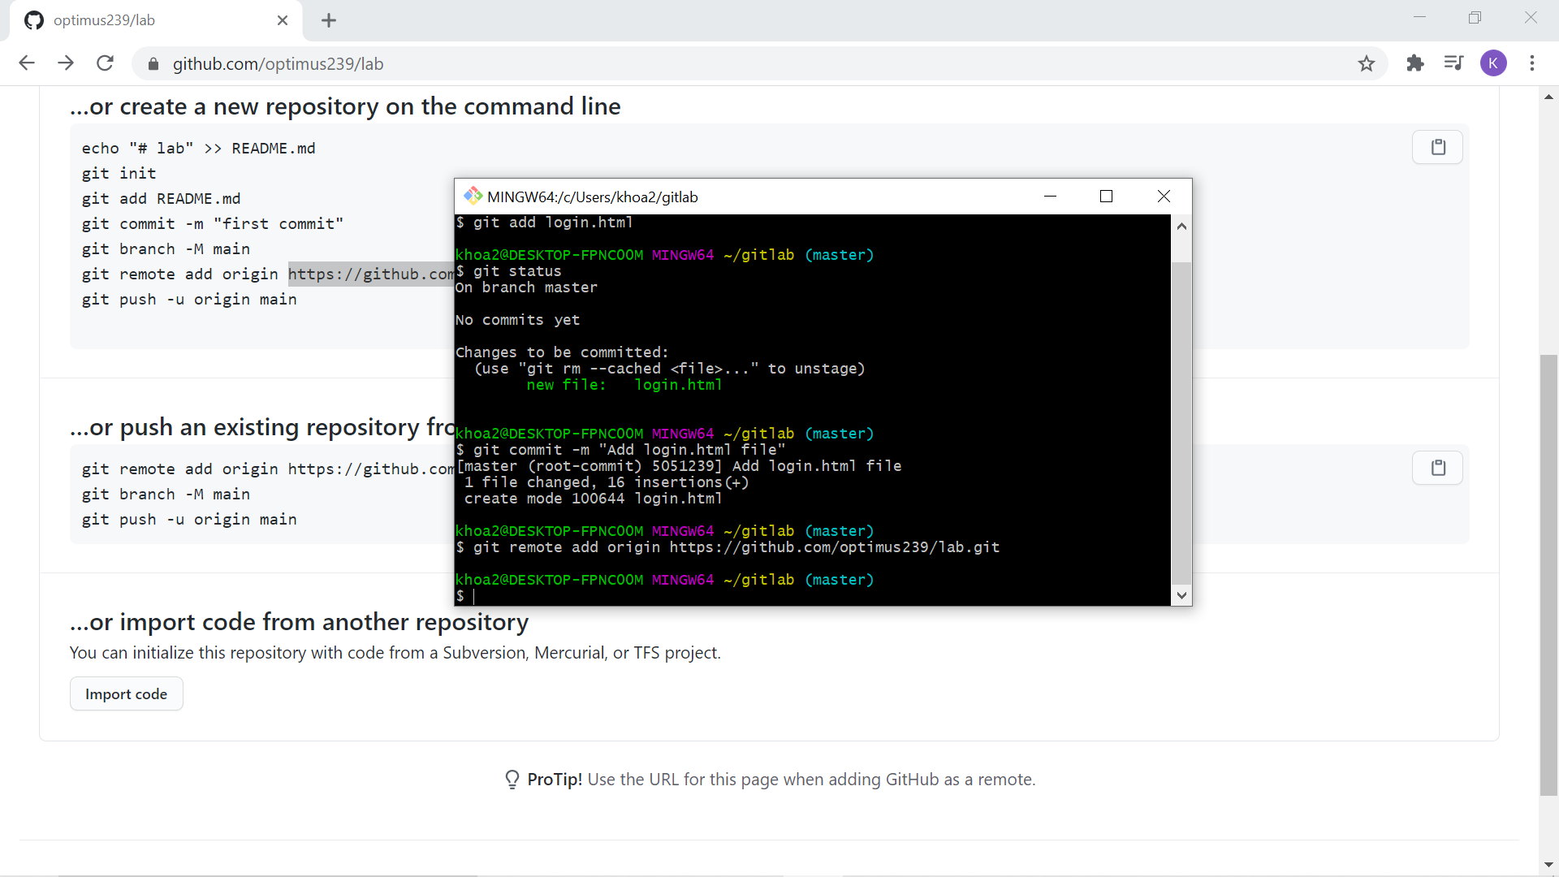

Sau cùng là git push để push file lên

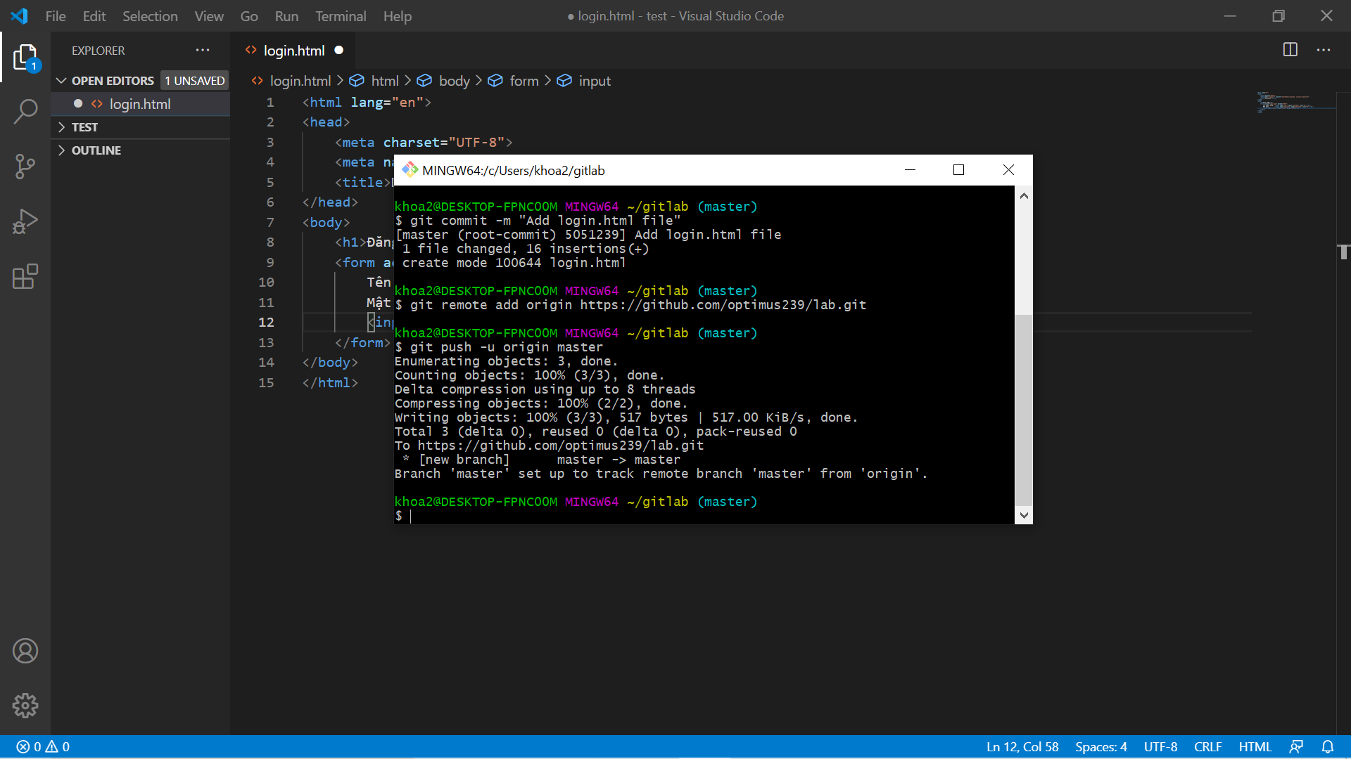

File sau khi đã được push

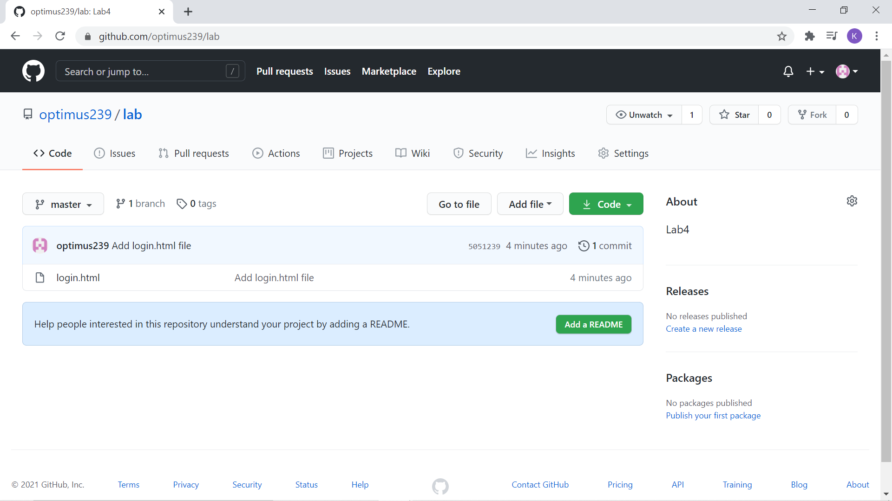

Git clone dung để clone file về máy

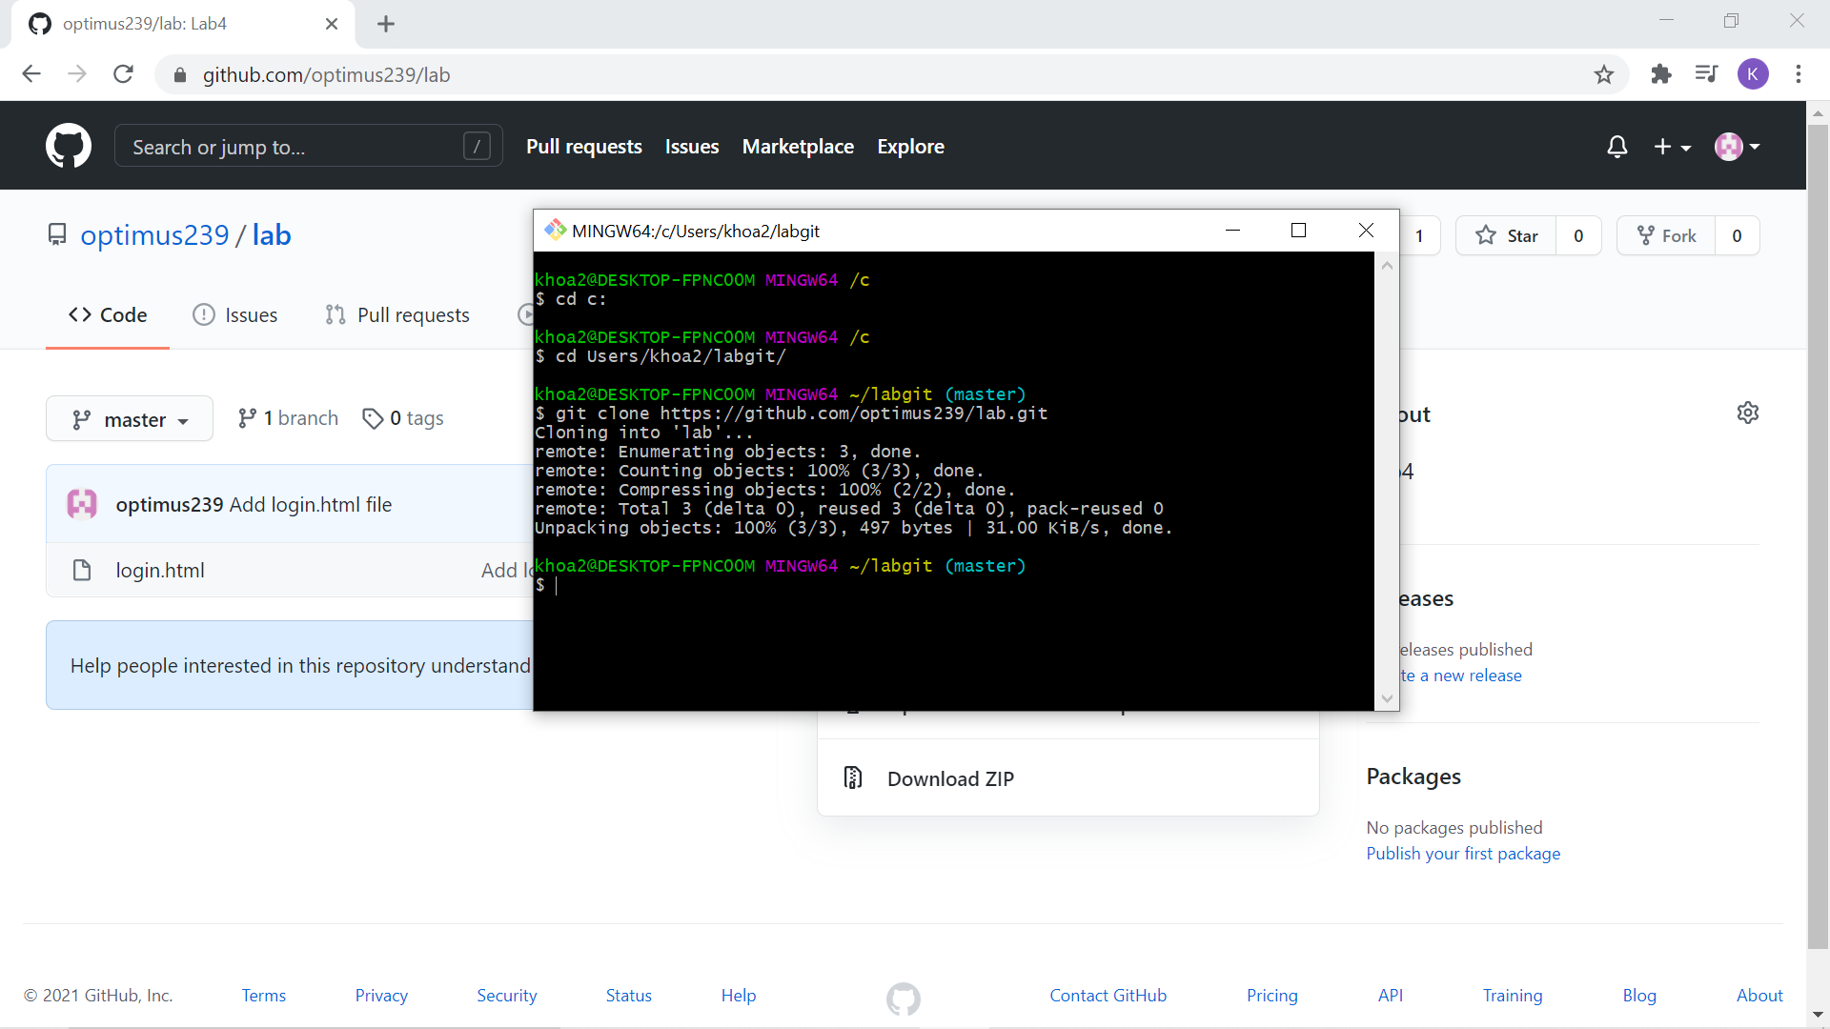

Sau khi đã clone về và có file ở máy. Sau này chúng ta phả thao tác git pull để cập nhật

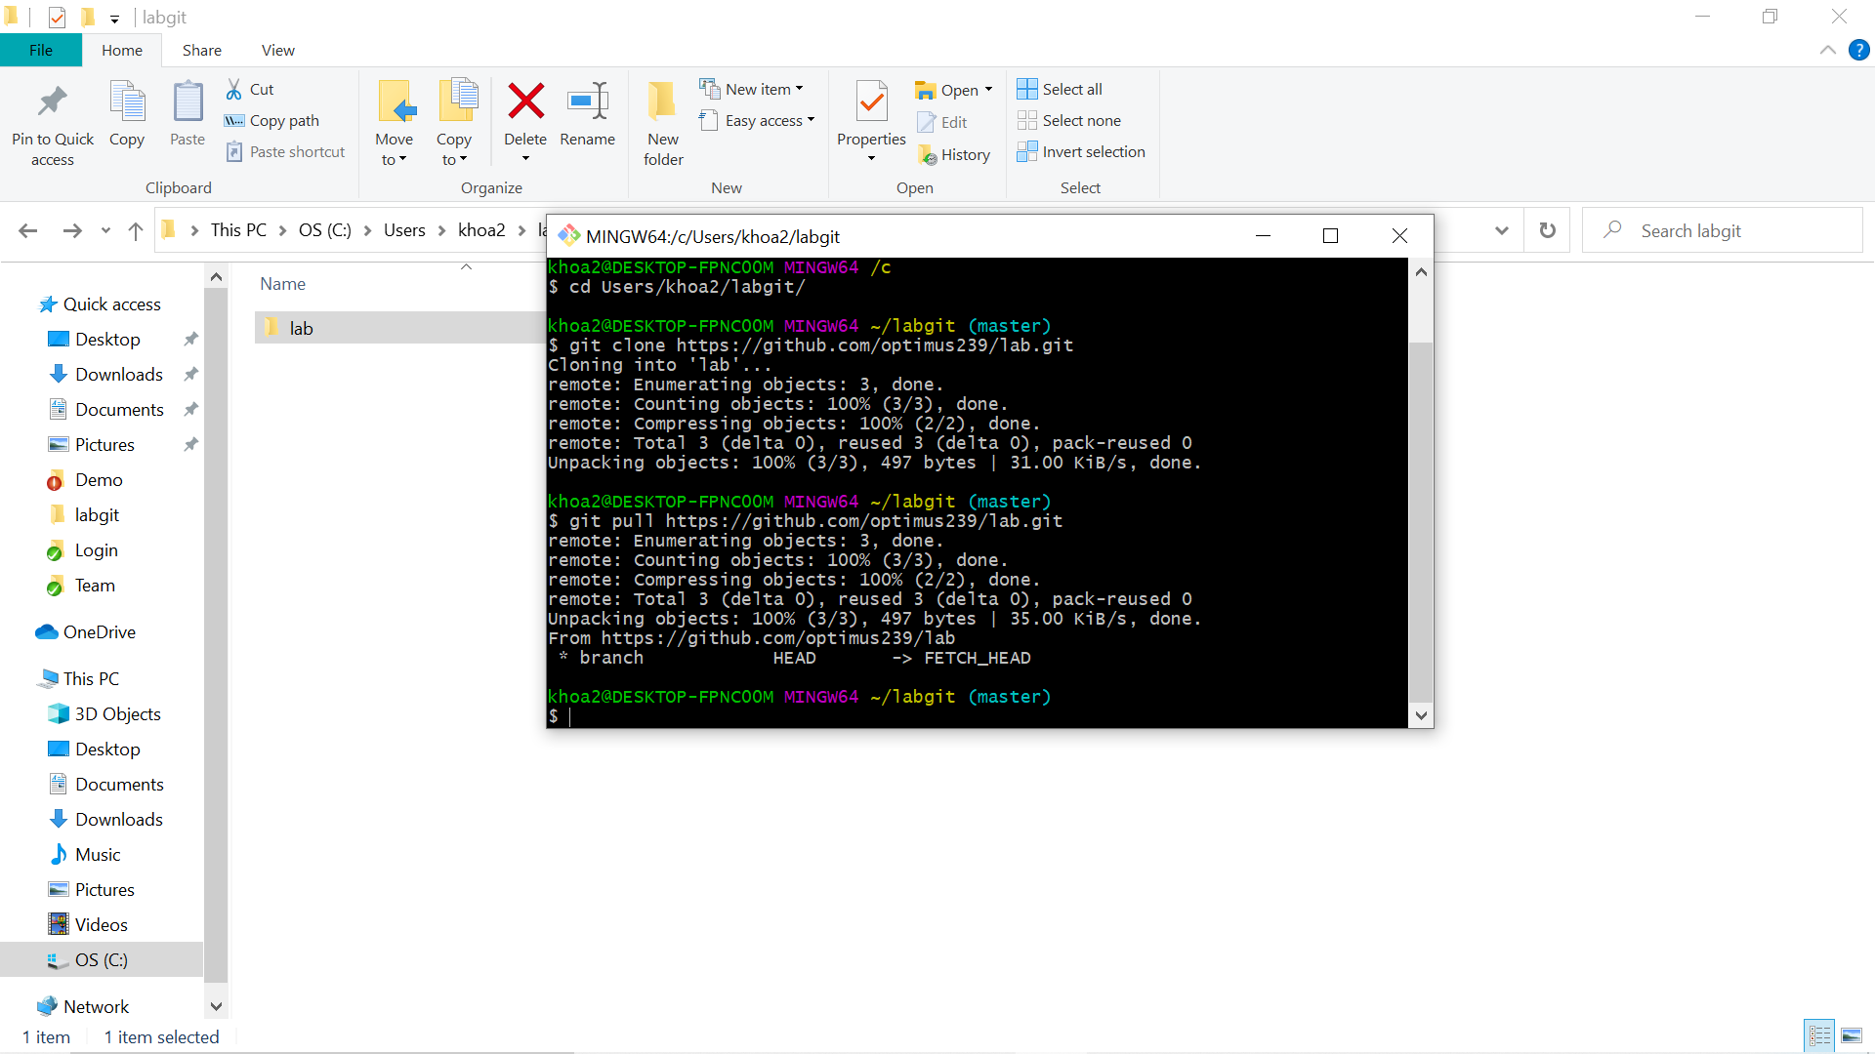

Giả sử ta xóa file onclickEvent.html và muốn phục hồi lại

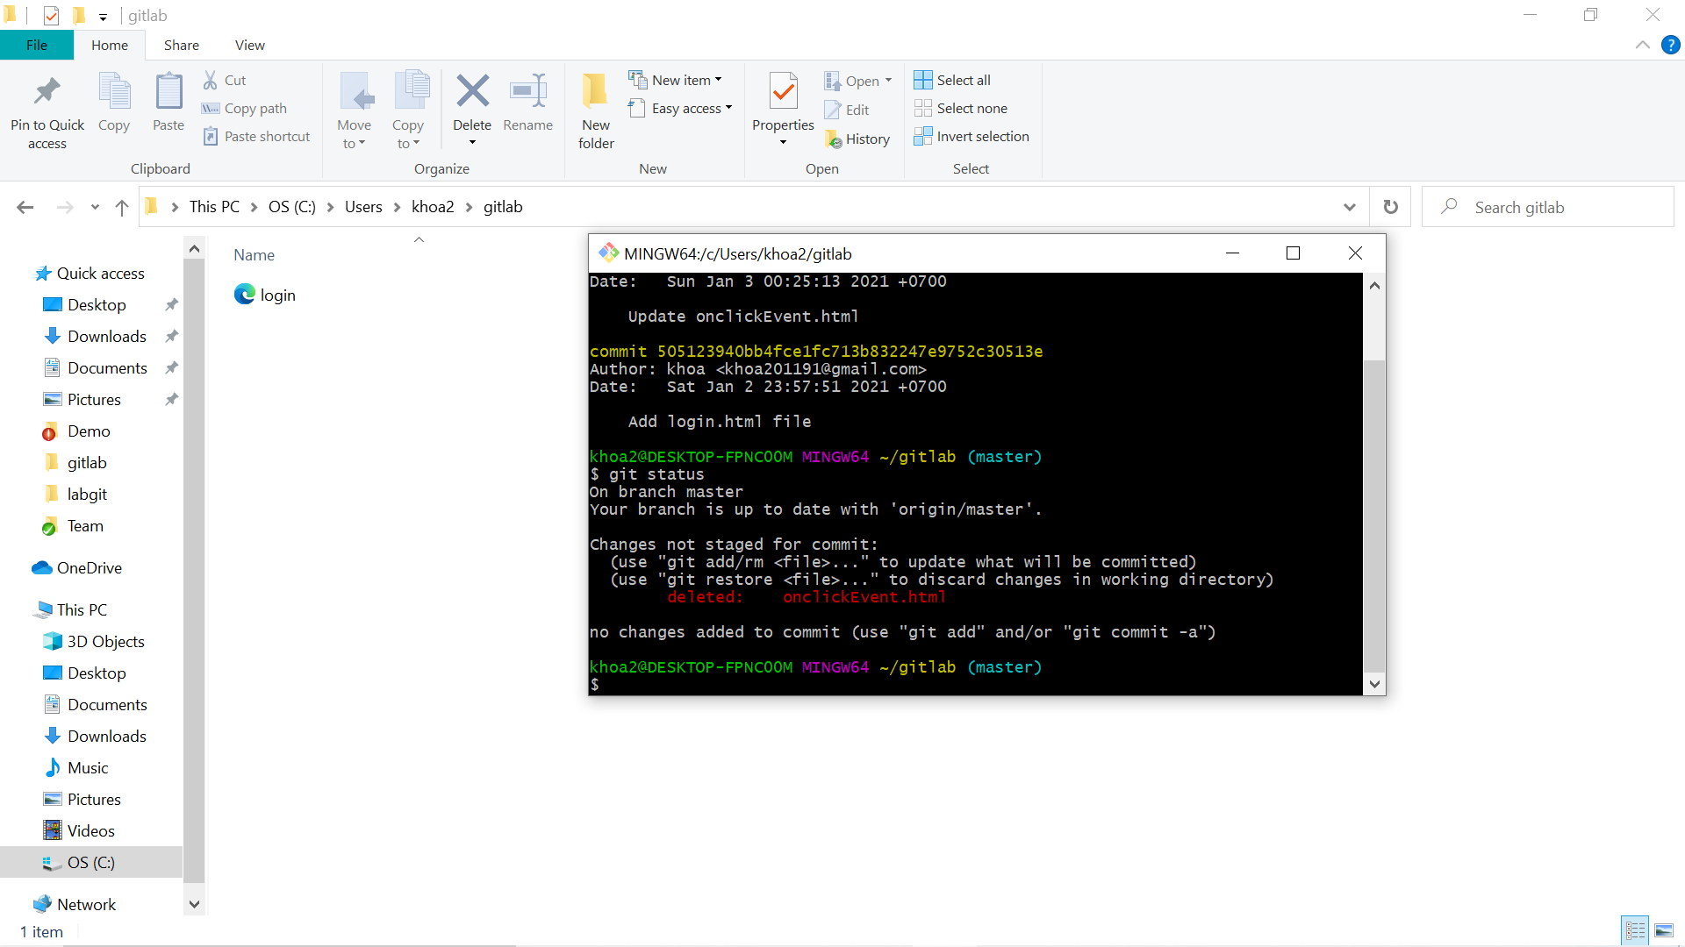

Dùng lệnh git status kiểm tra trạng thái và sử dụng lệnh git restore để hồi phục file

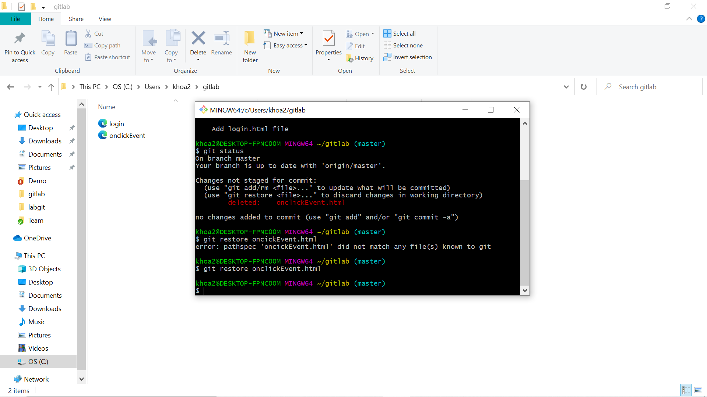

Giả sử ta thay đổi nội dung trong file login.html. Sử dụng lệnh git status để kiểm tra trạng thái sẽ có thông báo sự thay đổi file login.html

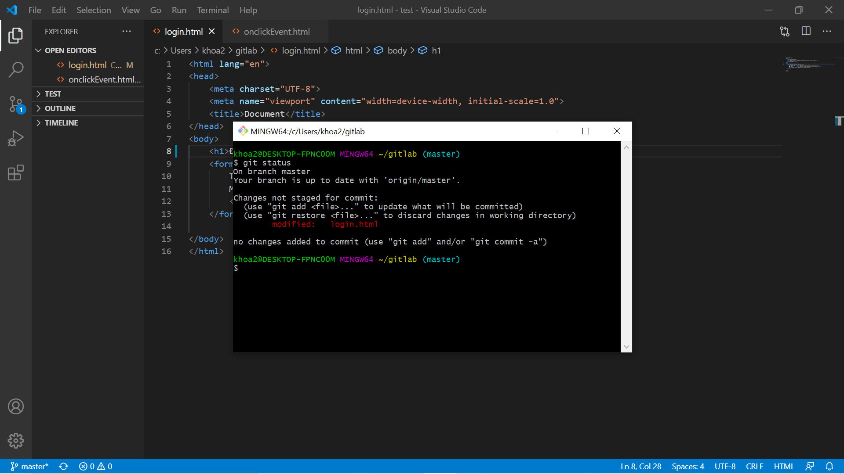

Dùng lệnh git diff để kiểm tra thay đổi trong file login.html

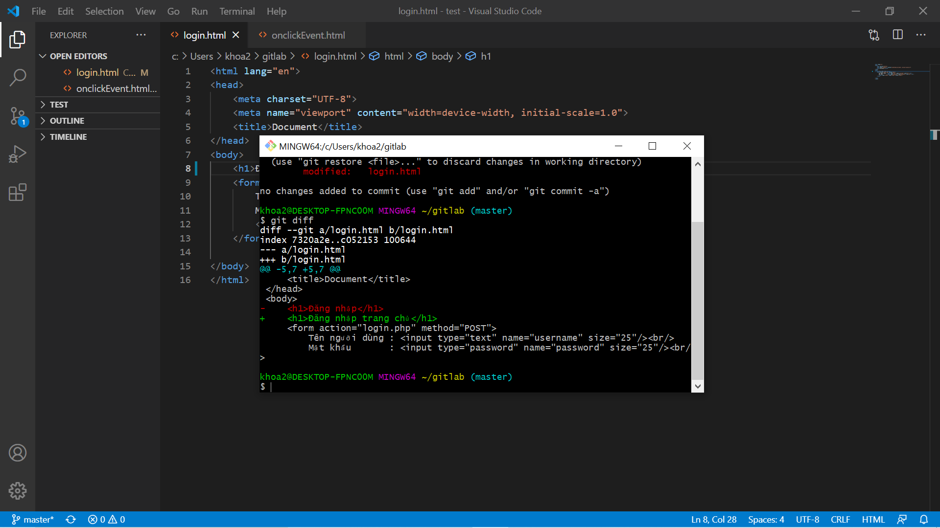

Sử dụng lệnh git checkout – login.html để thay đổi file dưới local thành phiên bản trên repository

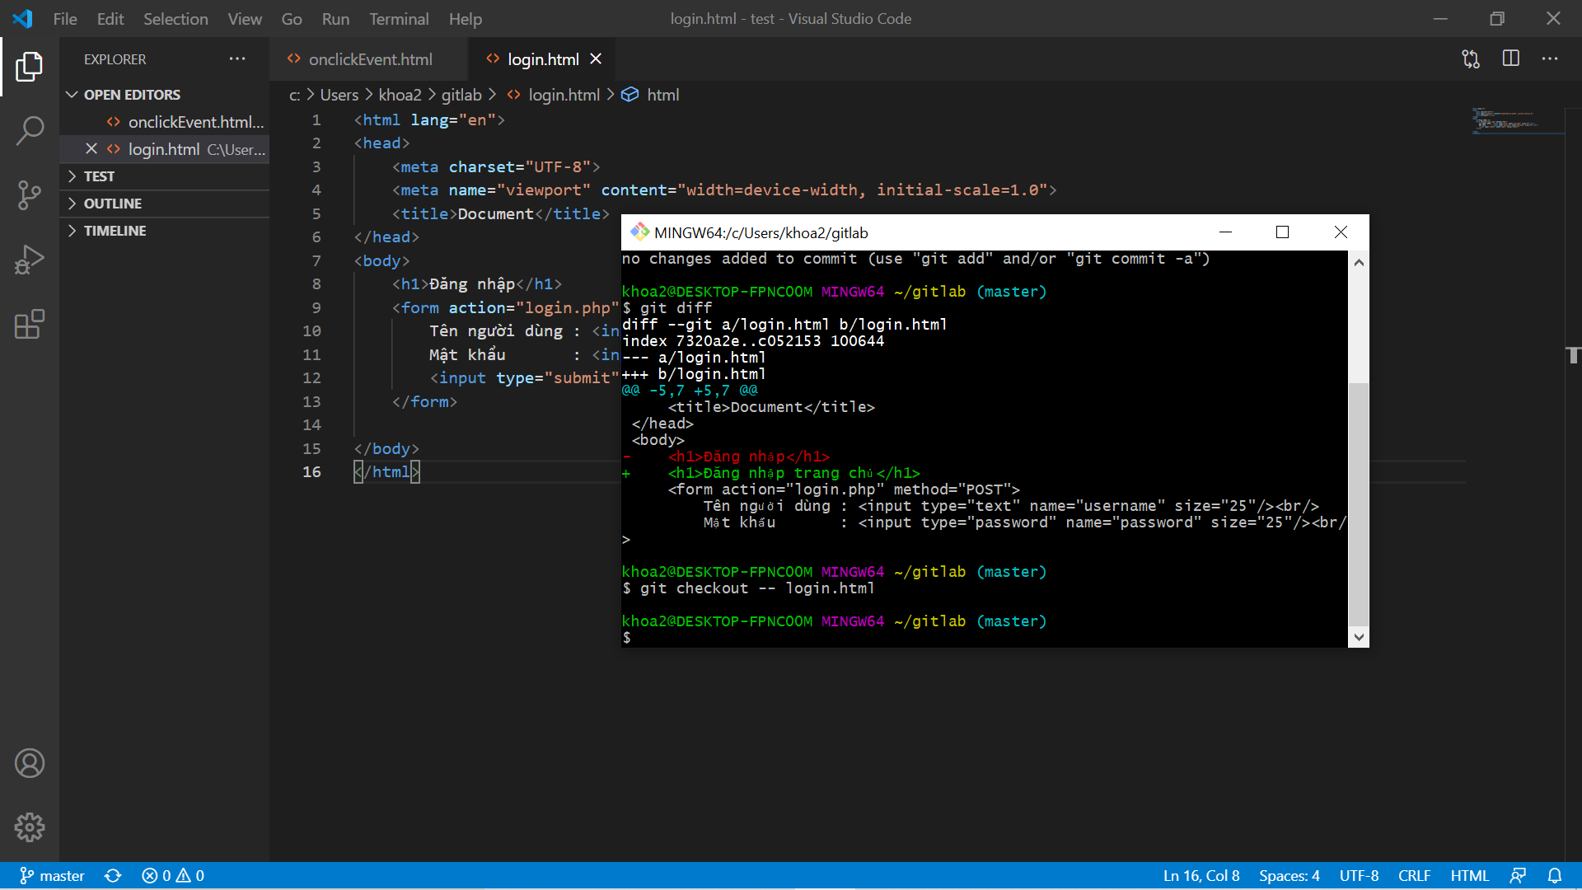

Dùng lệnh git status kiểm tra trạng thái

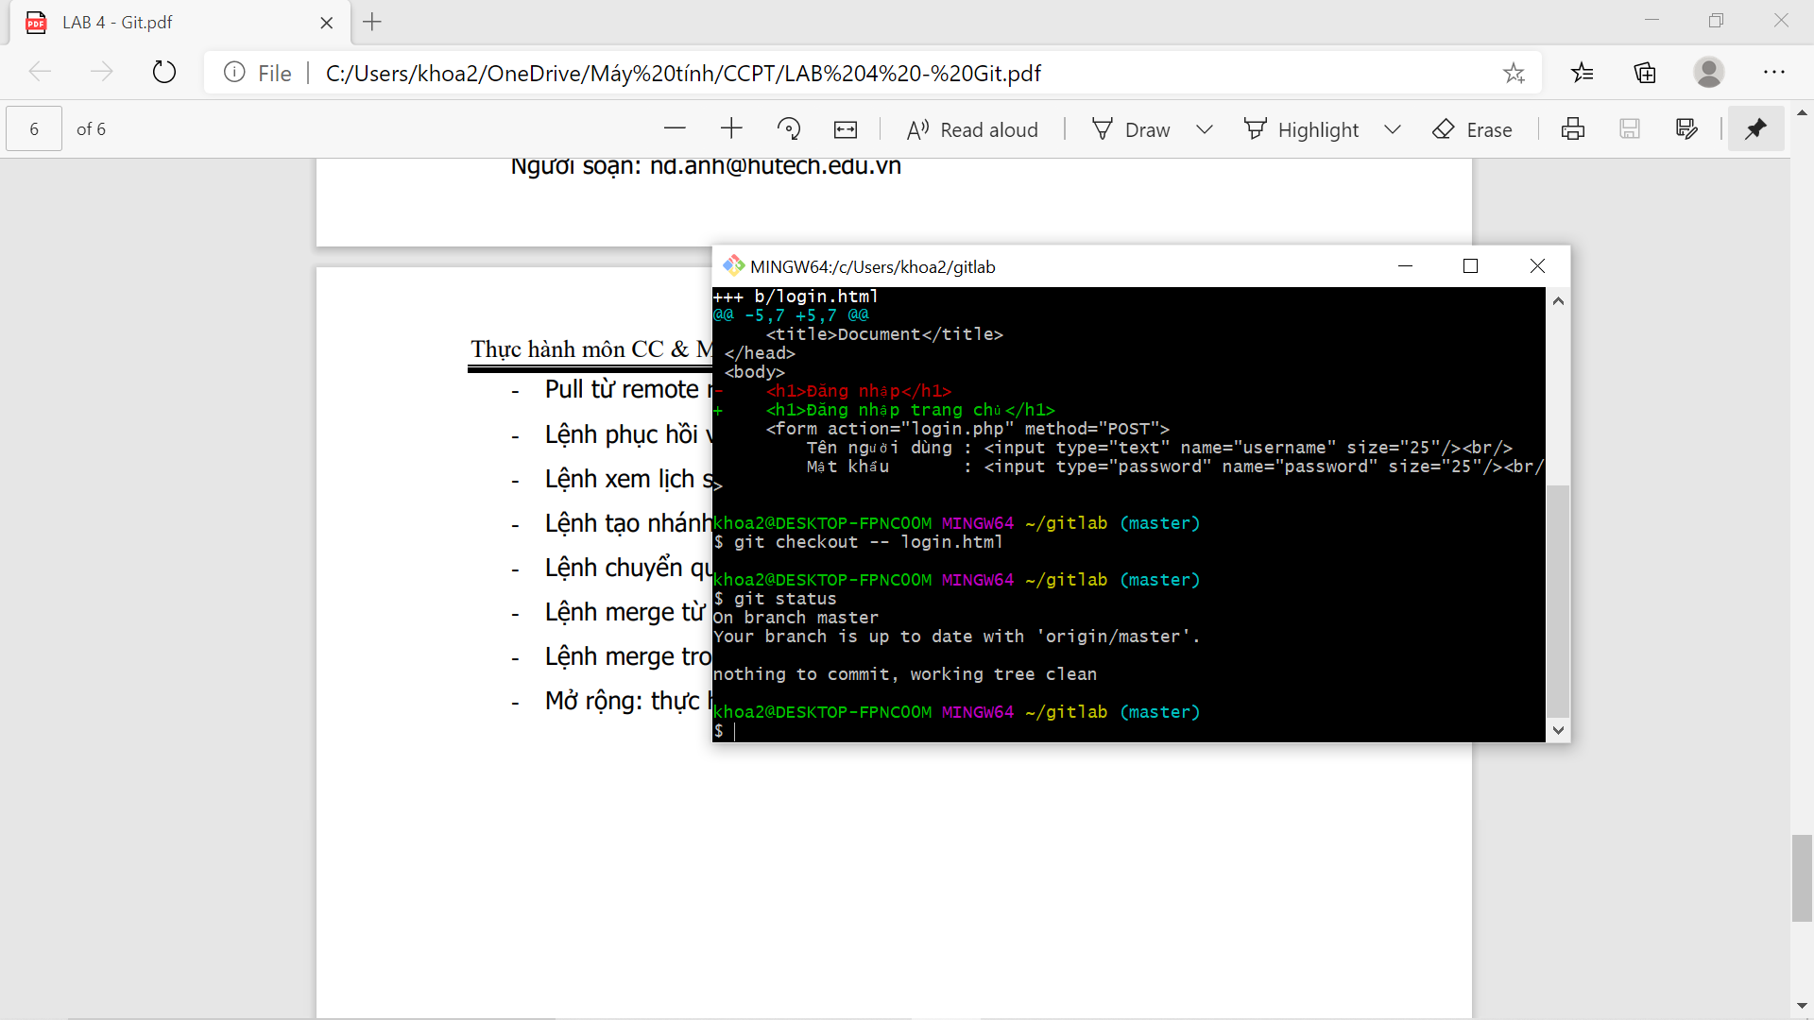

Dùng lệnh git branch để tạo nhánh mới newlab

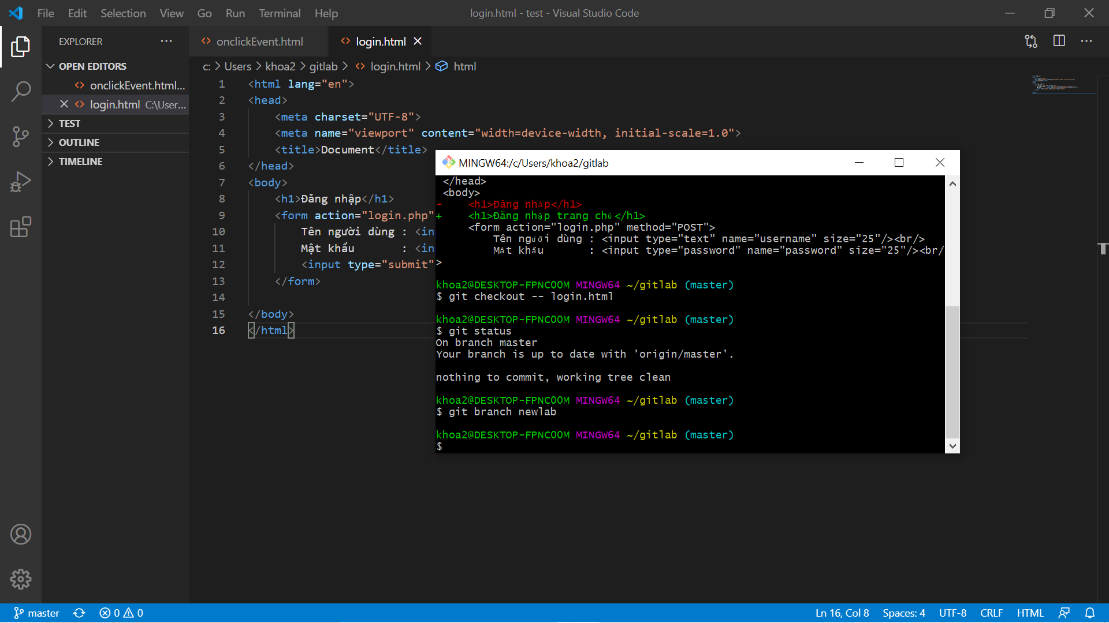

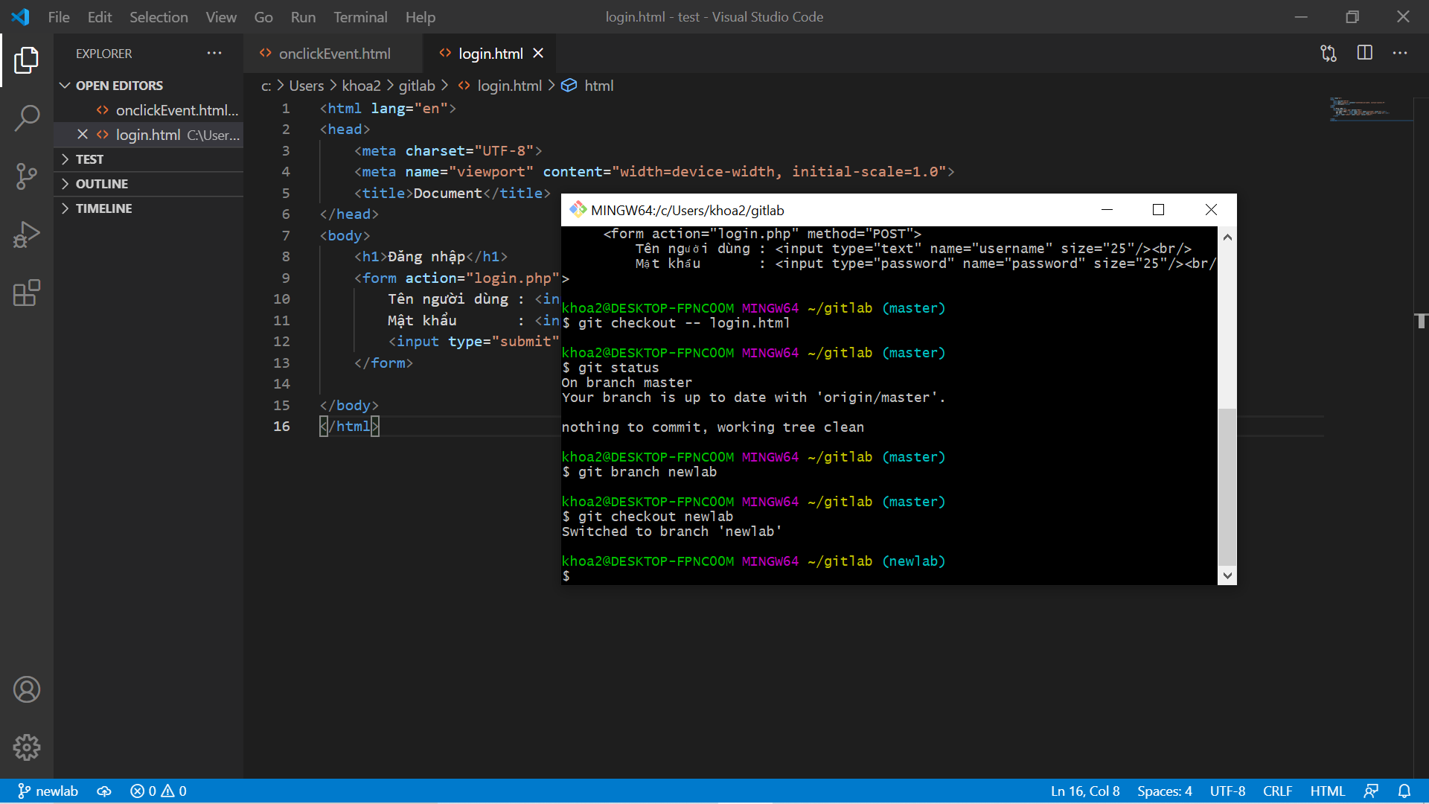

Do chúng ta chỉ mới tạo nhánh nhưng chưa upstream nhánh lên nên phải sử dụng lênh git push –set-upstream origin newlab

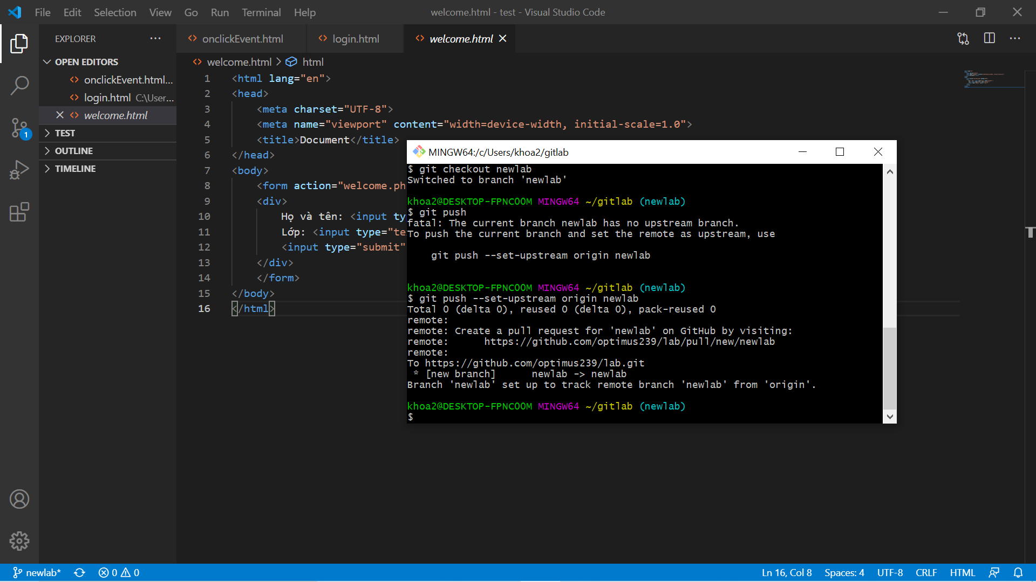

Nhánh mới đã xuát hiện trên giao diện github

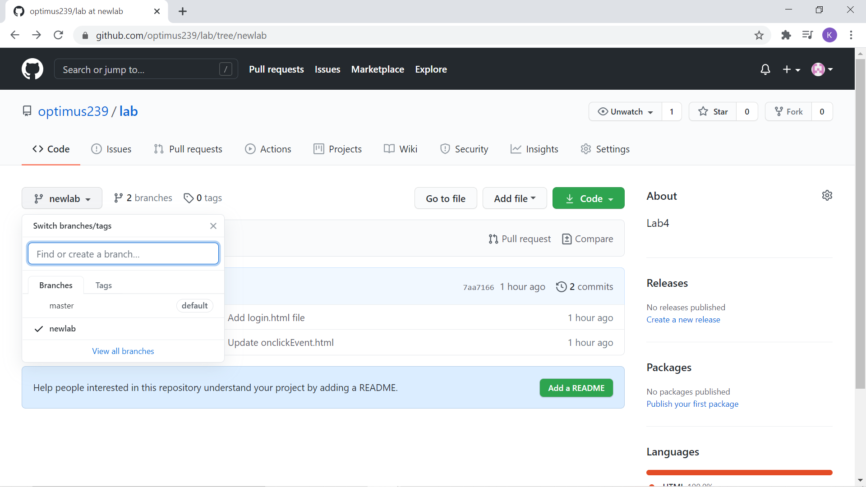

Thao tác git add, git commit, git push để đưa lên 1 file mới cho nhánh newlab

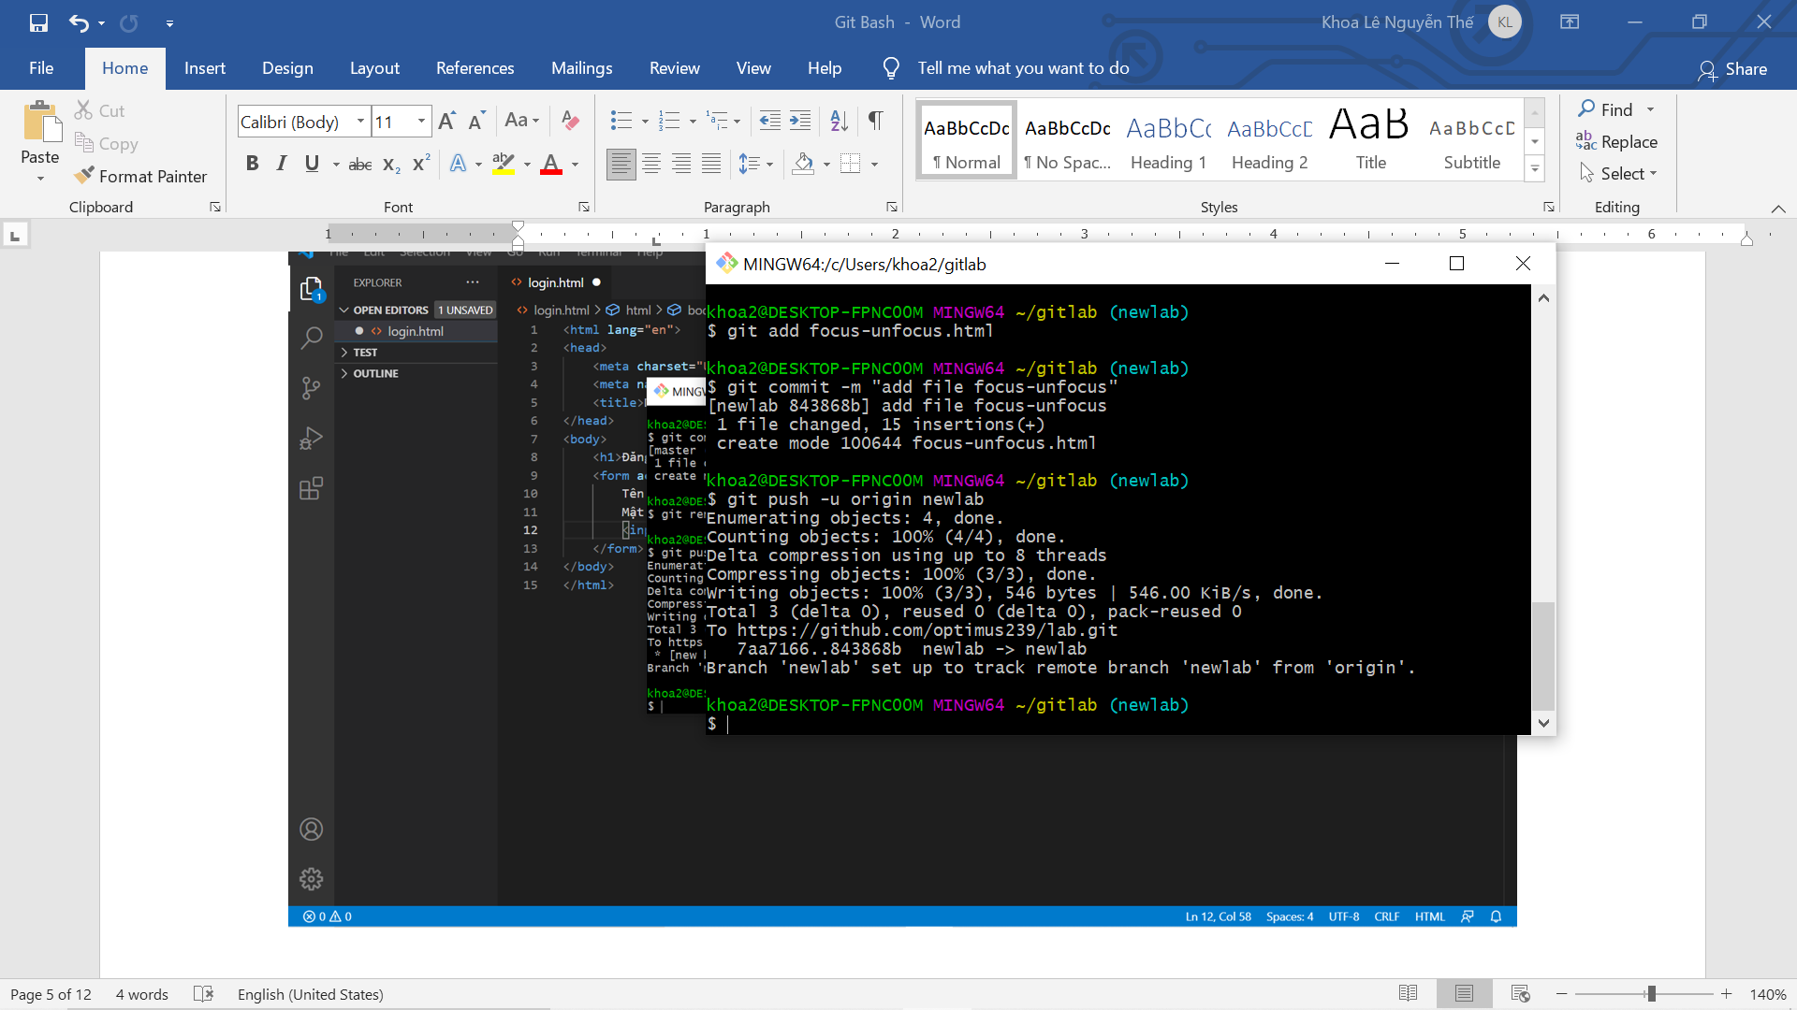

Giao diện xuất hiện thông báo nhánh newlab vừa push lên

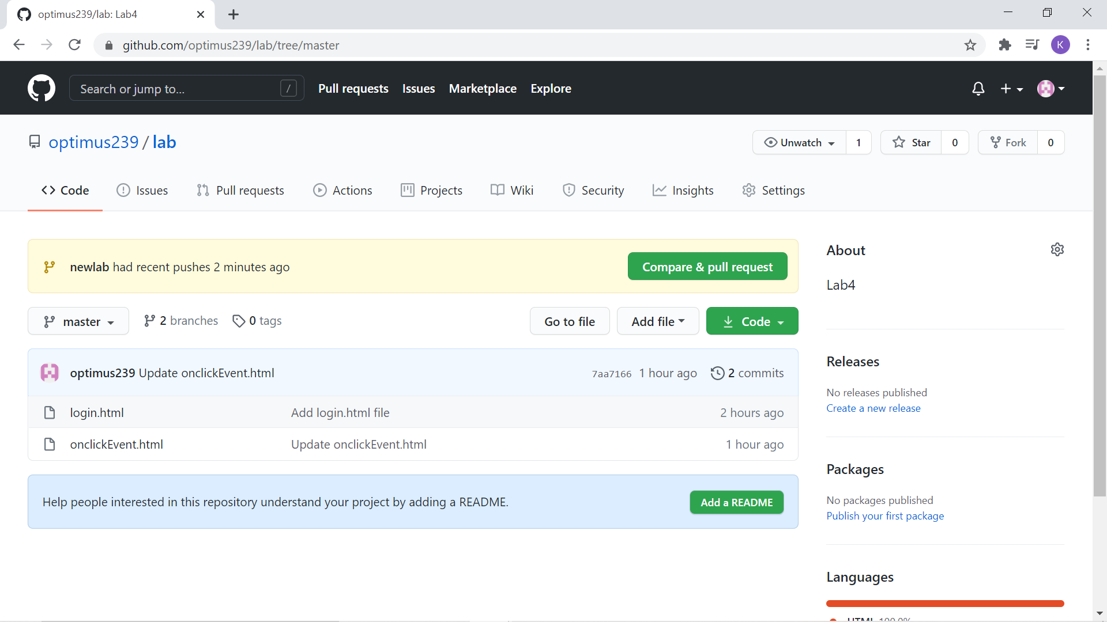

Nhánh newlab đã có them 1 file mới

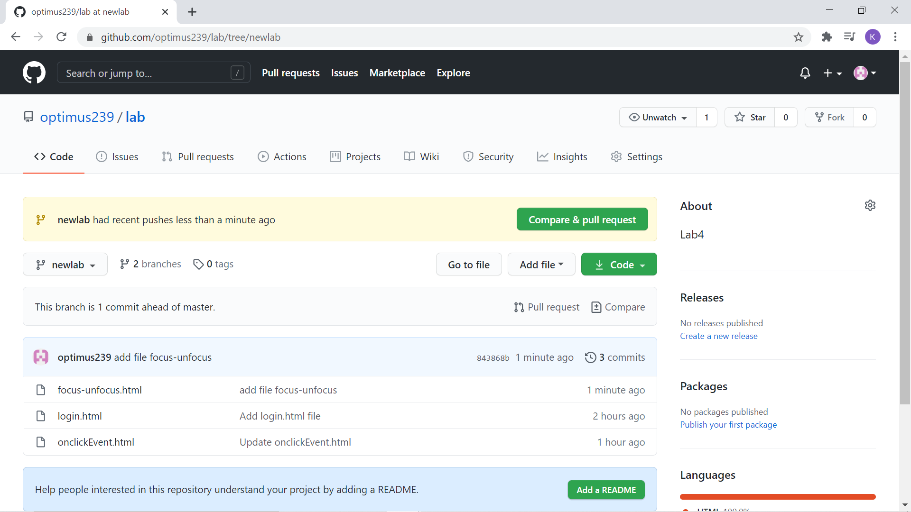

Tương tự, ta cũng dung lệnh git branch để tạo nhánh newlab2 và thực hiện các thao tác push file mới lên

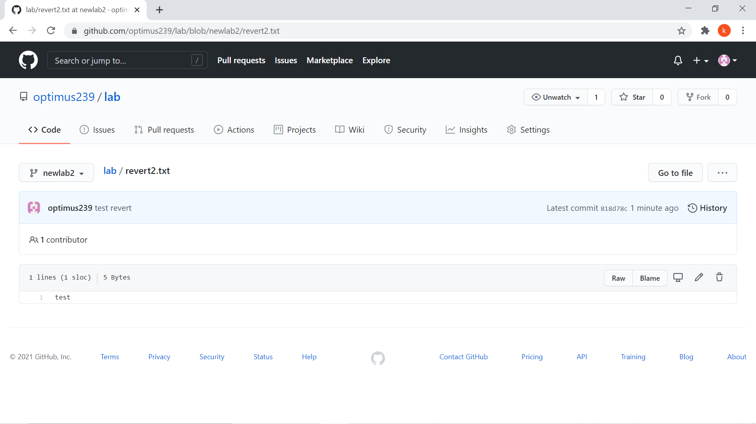

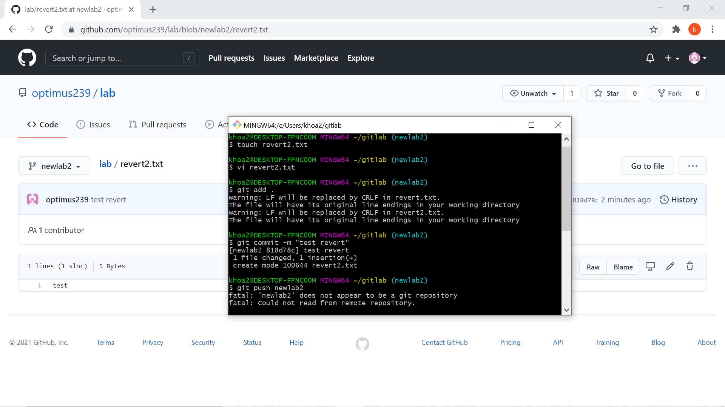

Sau khi đã push lên ta tiến hành sửa nội dung file vừa push

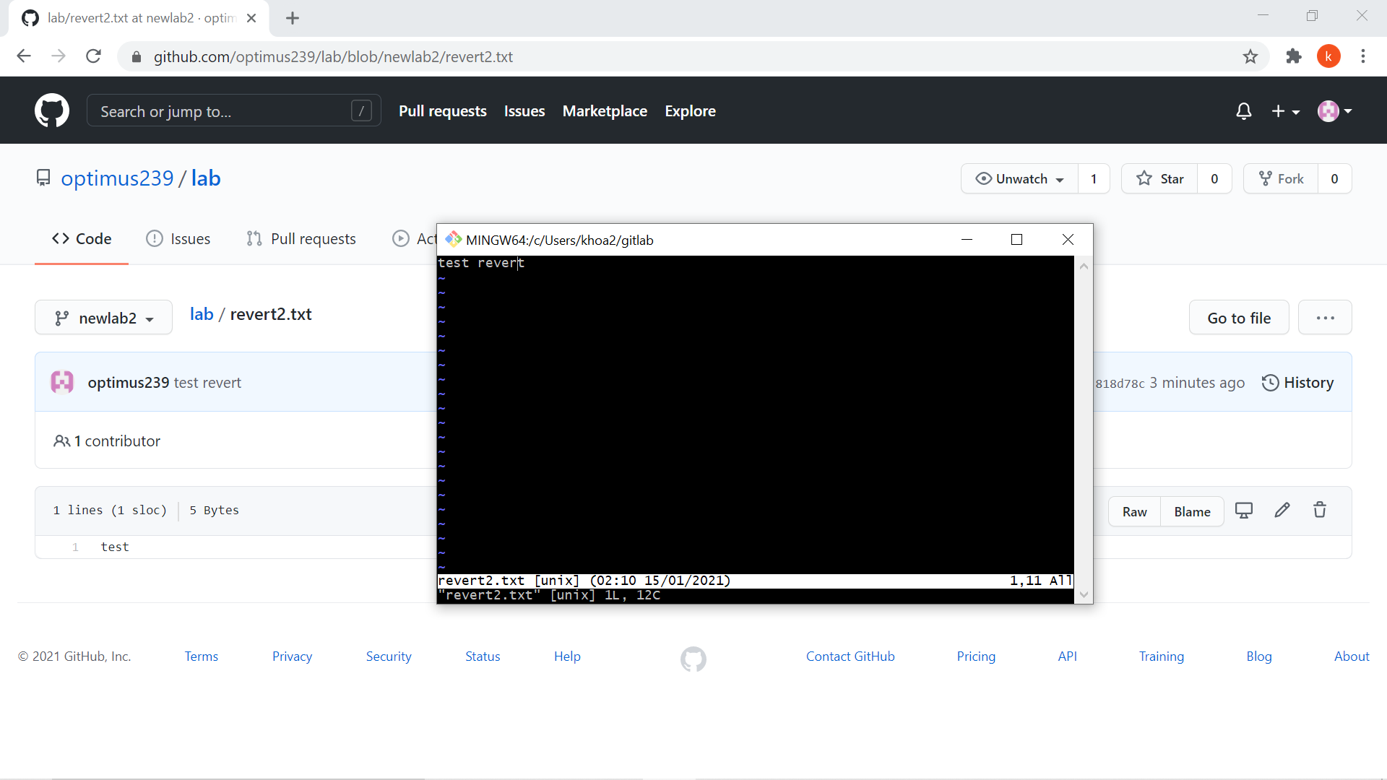

Sau đó cũng thực hiện các thao tác để push lên

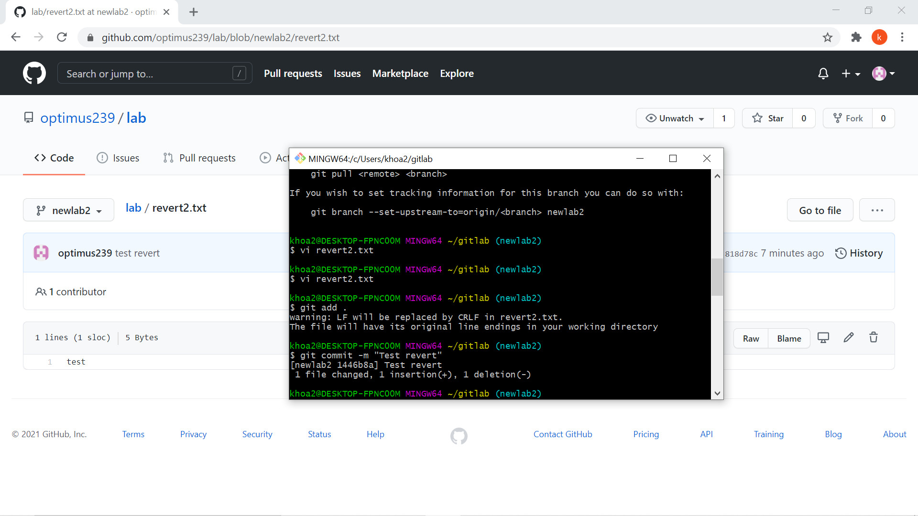

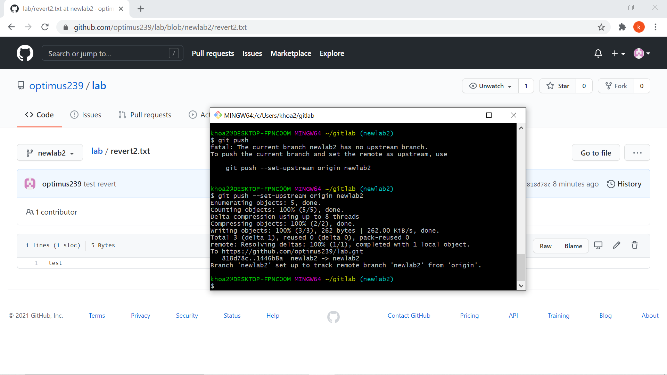

Nội dung fie đã thay đổi so với ban đầu

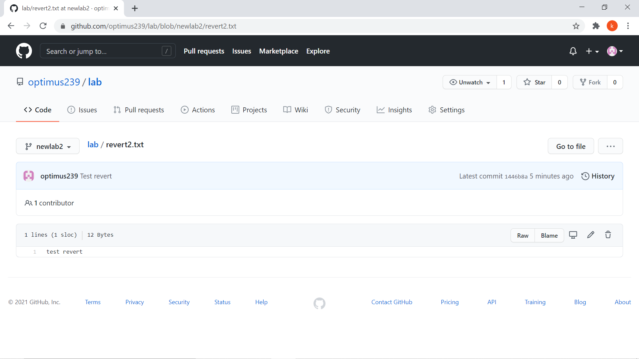

Dùng lệnh git log để kiểm tra lịch sử commit

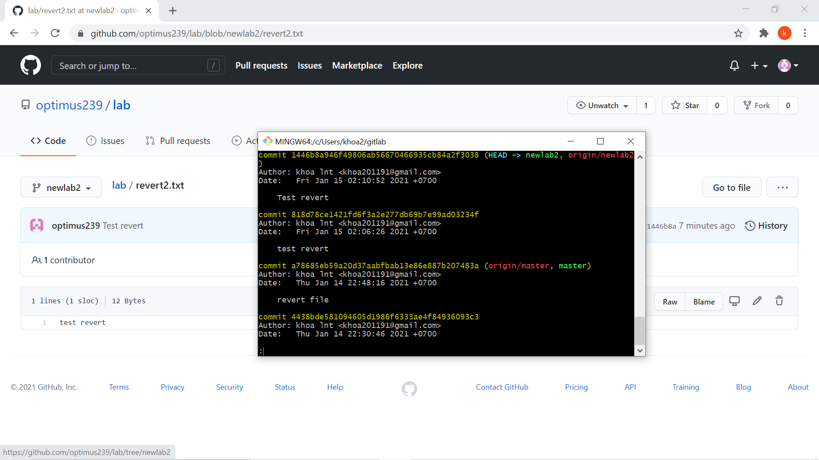

Ta dung lệnh git revert và coppy mã commit của lần trước đó ta thay đổi.

Ví dụ: git revert 1446b8a946f49806ab566704935cb84a2f3038

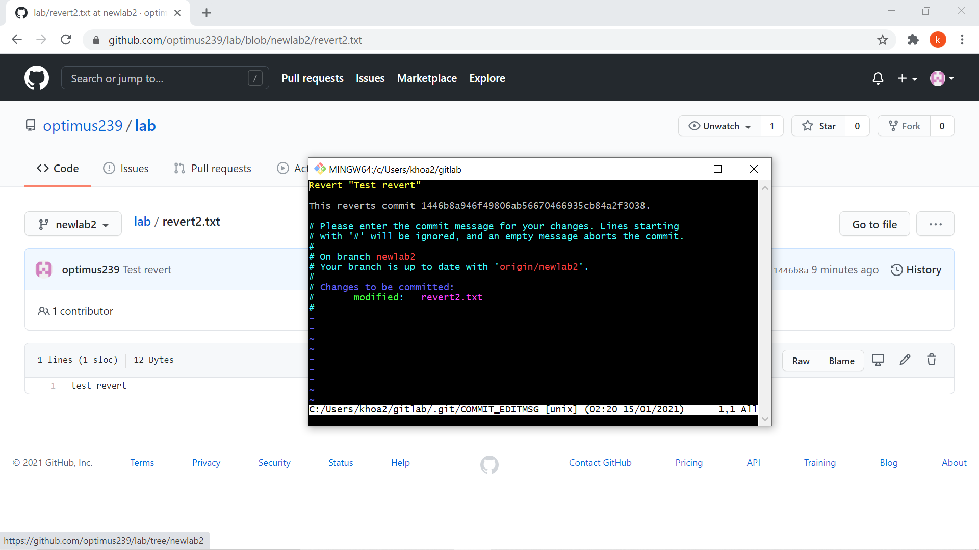

Sẽ có thông báo xuất hiện để ta biết revert đã xong

Sau khi revert thì vẫn thực hiện các thao tác để push file lên

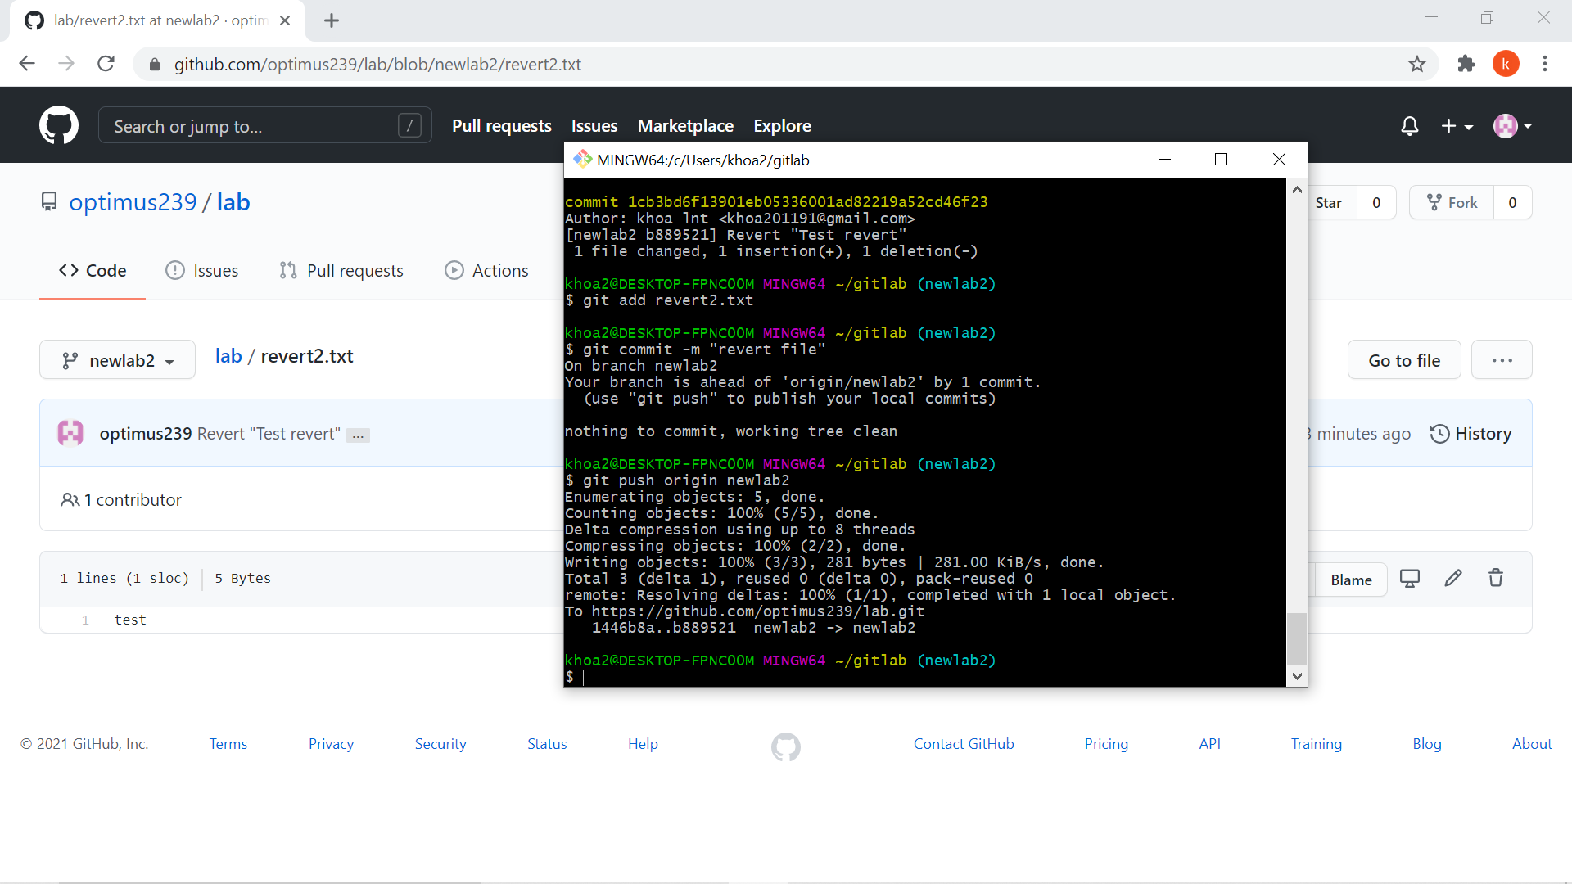

Dùng lệnh git merge để merge hai nhánh lai. Lệnh merge được dùng từ nhánh master

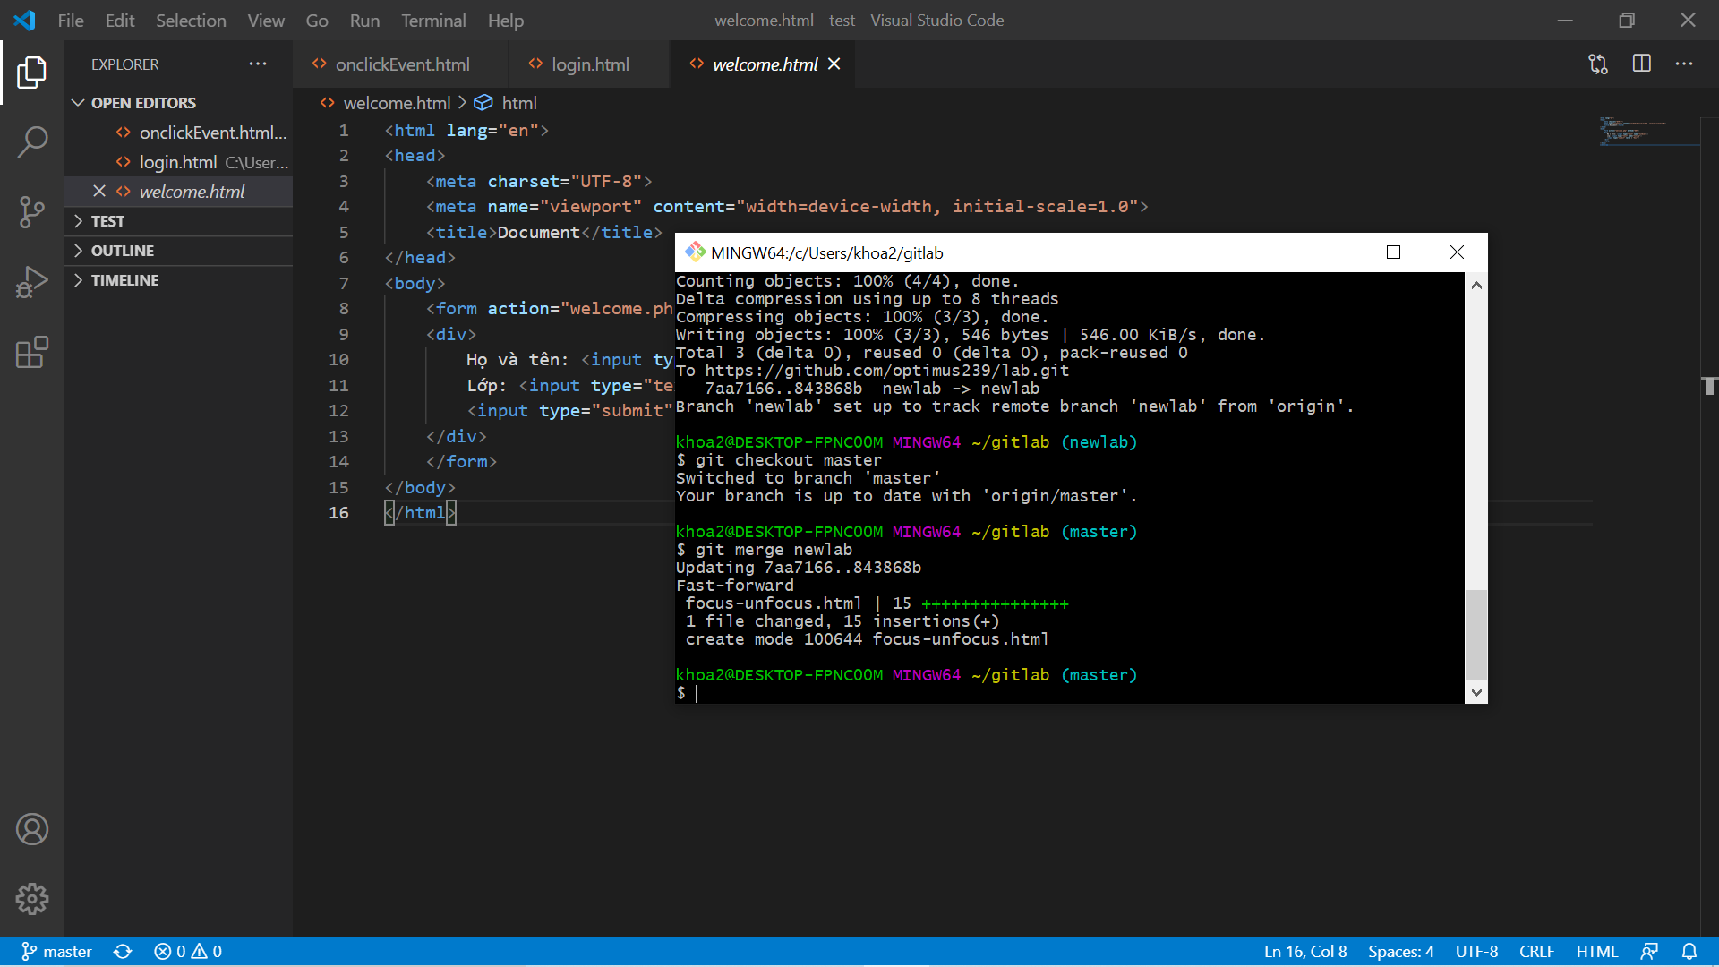

Dùng lệnh git log để xem lại lịch sử commit

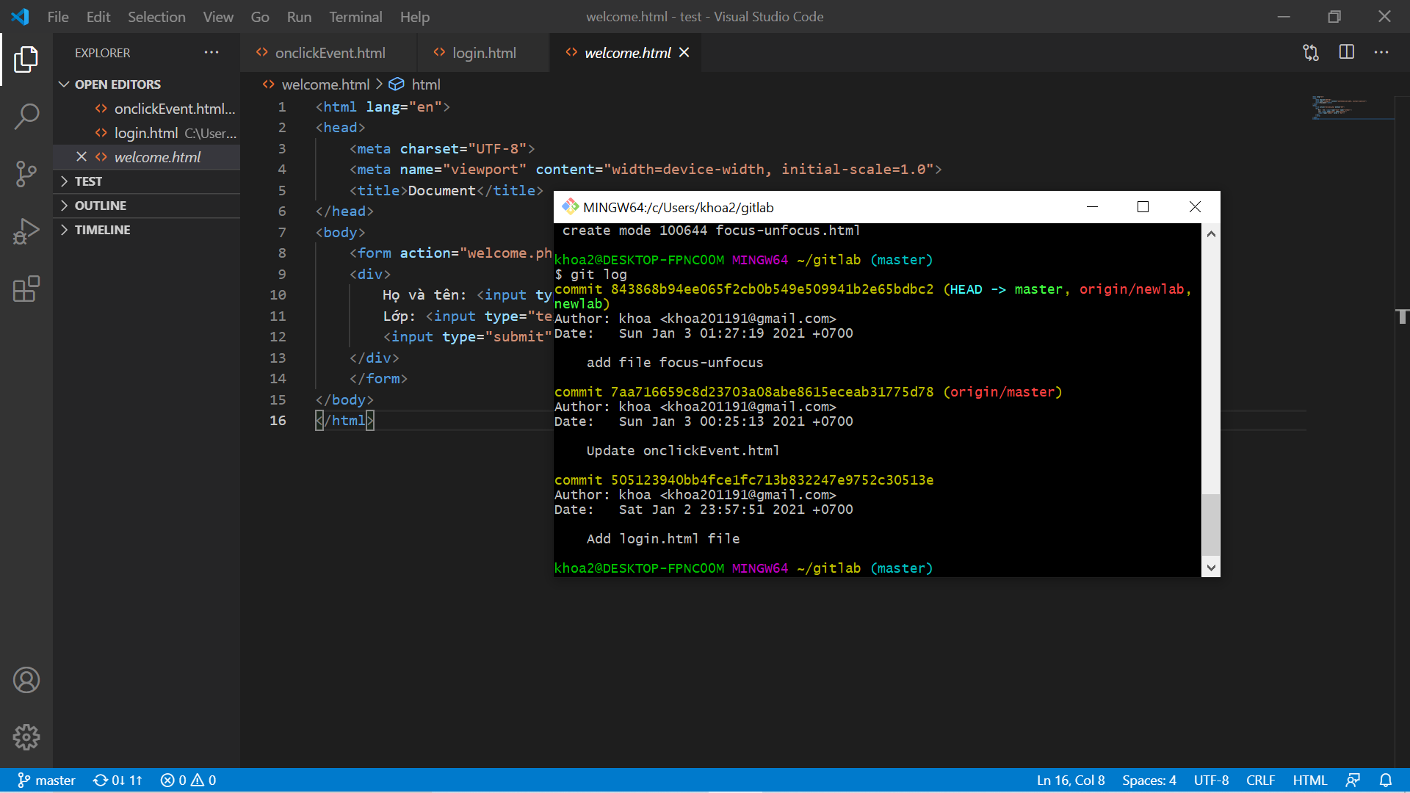

Sau đó dùng git push

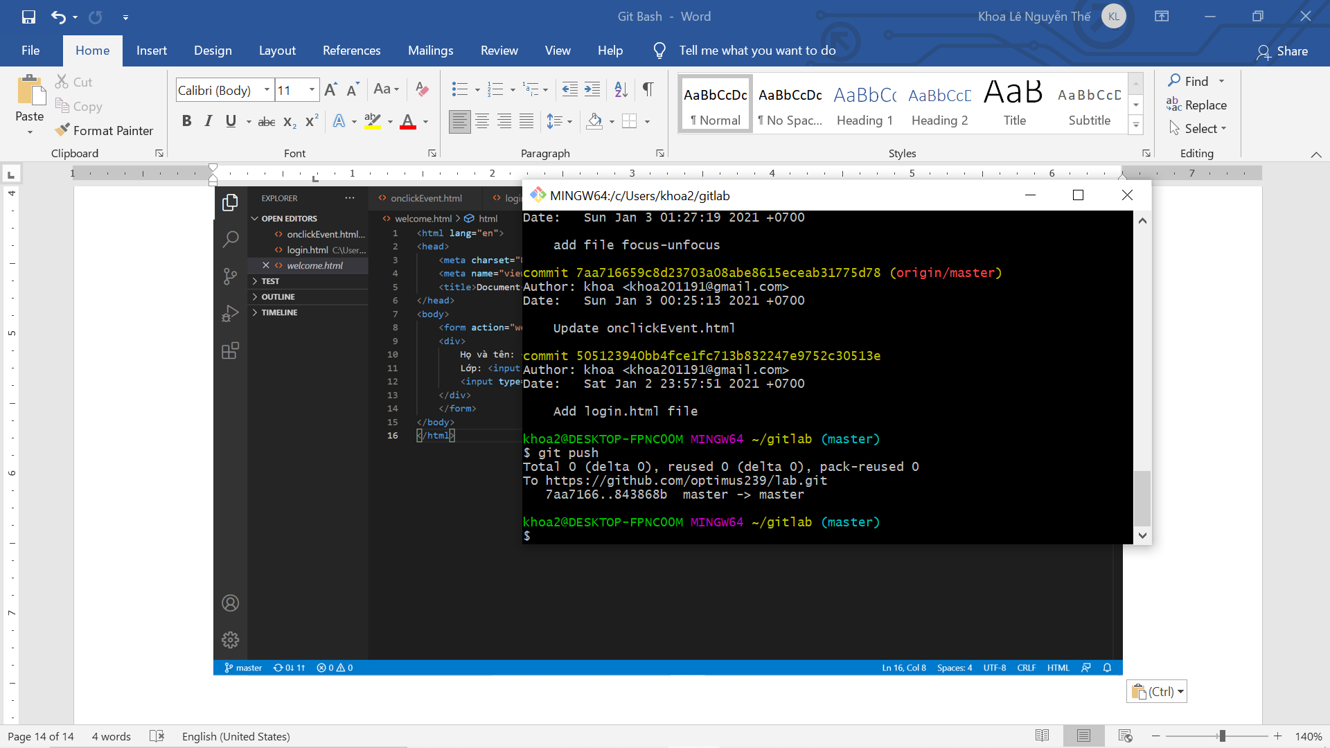

Nhánh master đã có thêm file mới sau khi merge

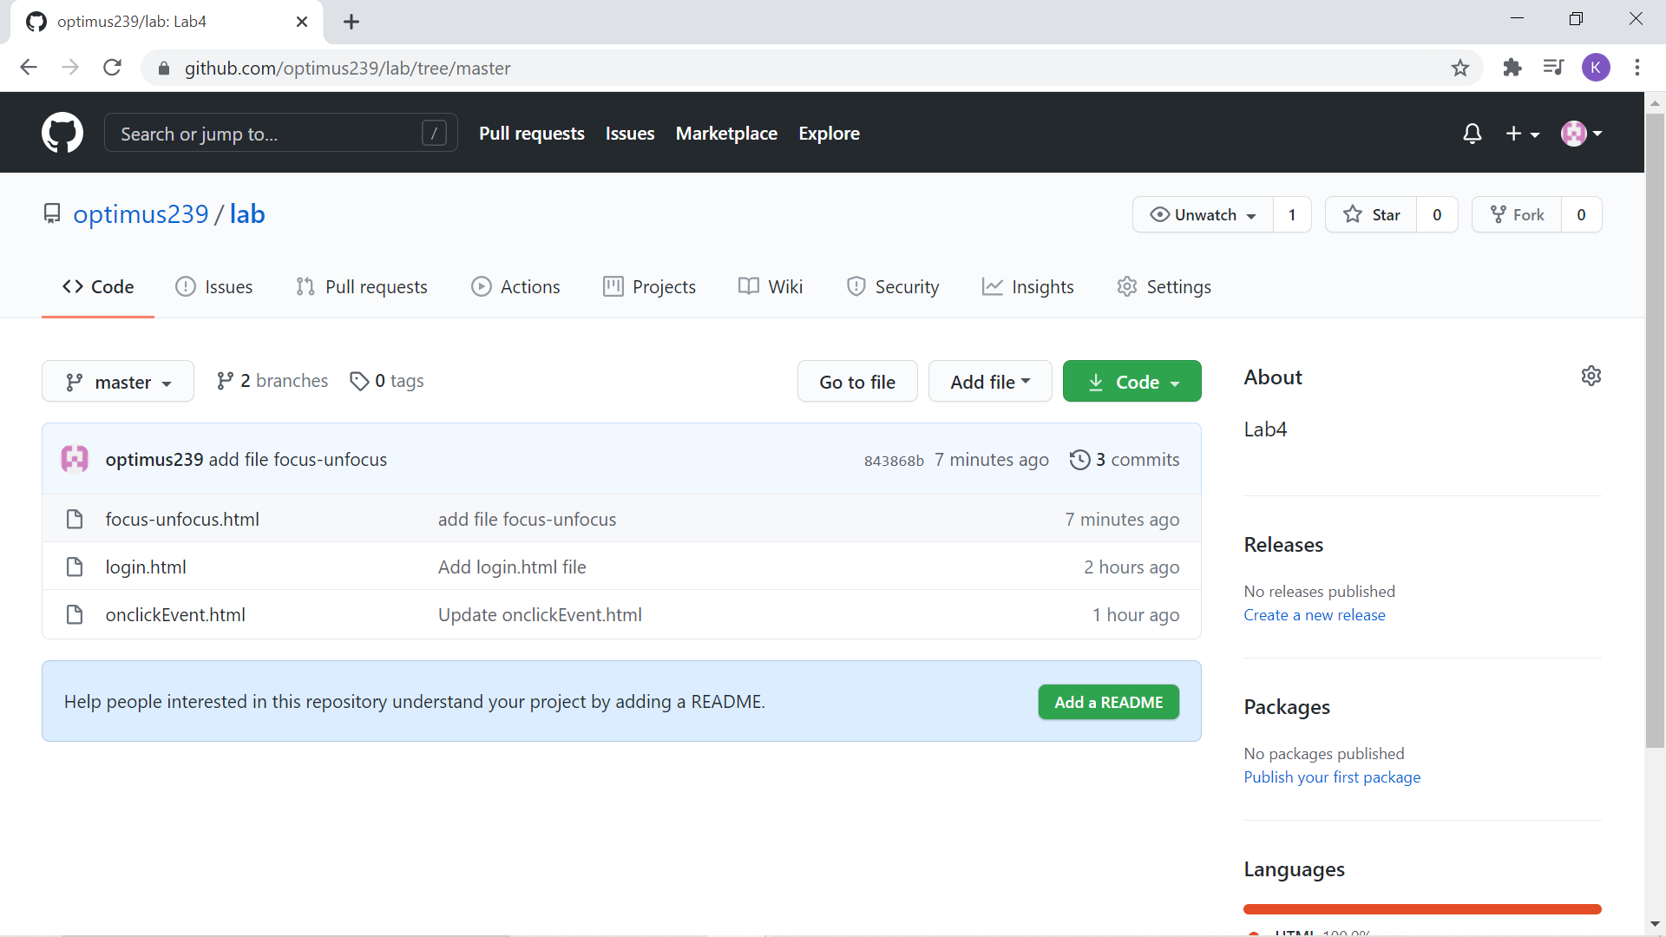

Giả sử ta thay đổi nội dung file login.html để tạo tình huống conflict khi merge

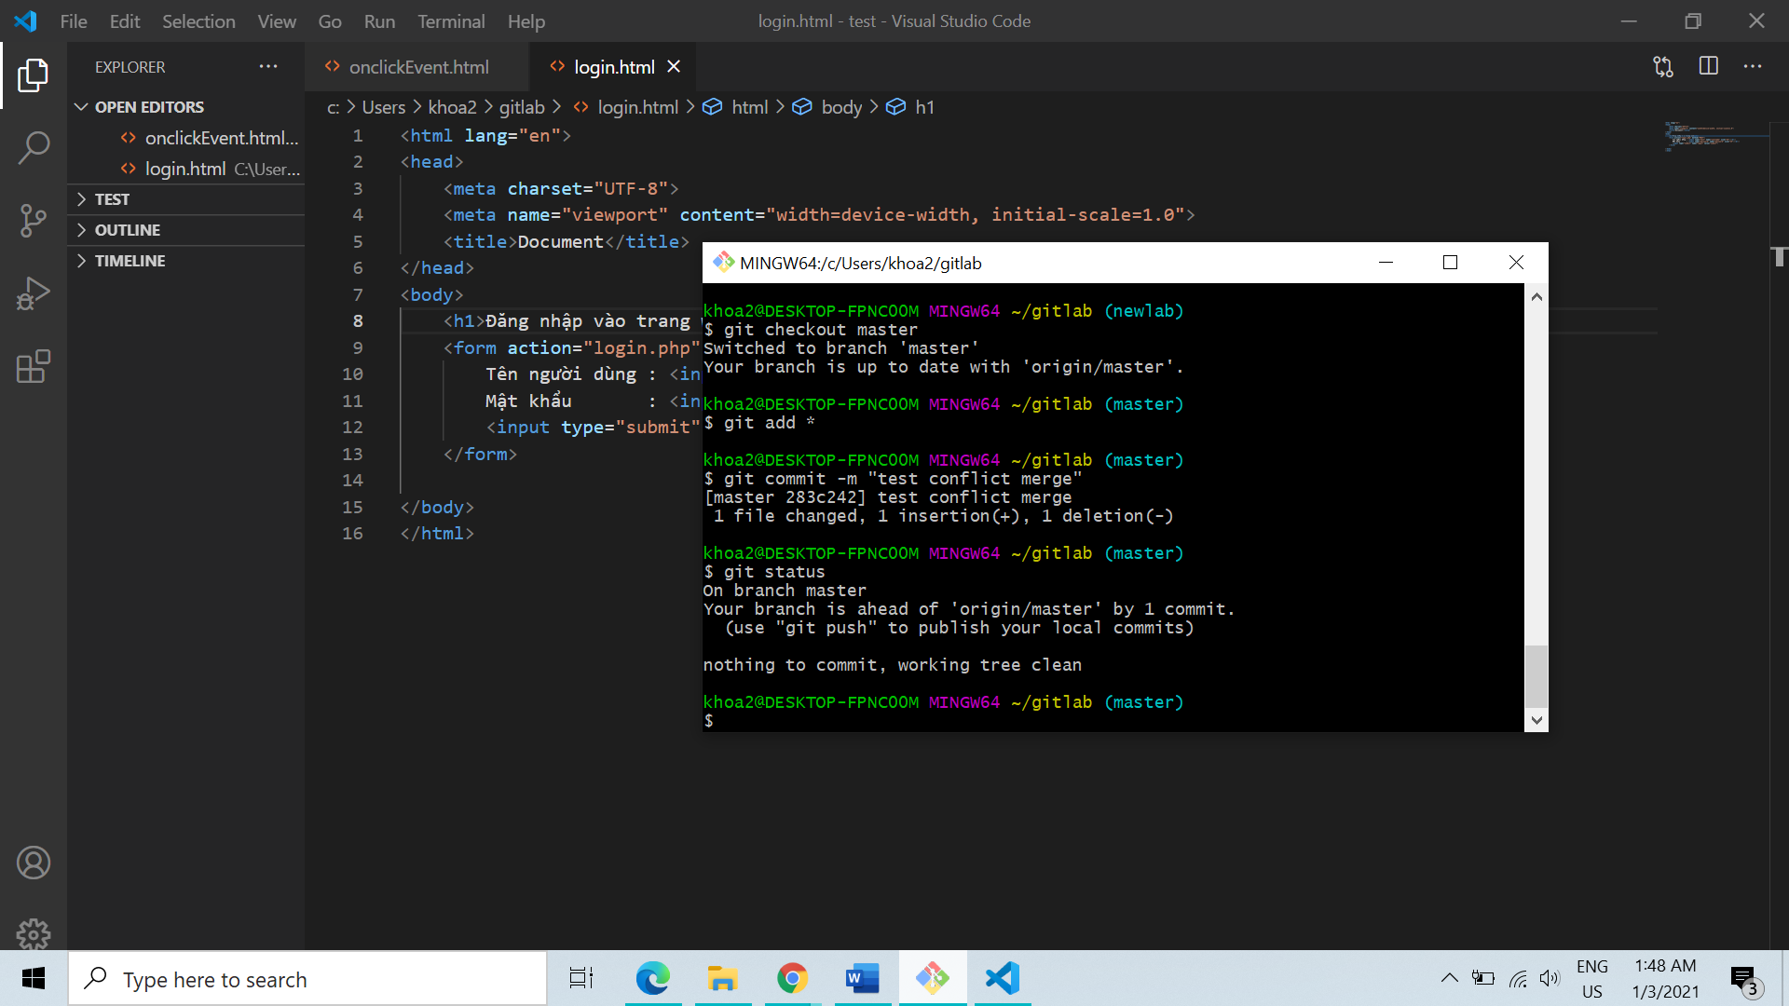

Bên nhánh newlab cũng sẽ sửa file login.html vào đúng chỗ nhánh master đã sửa

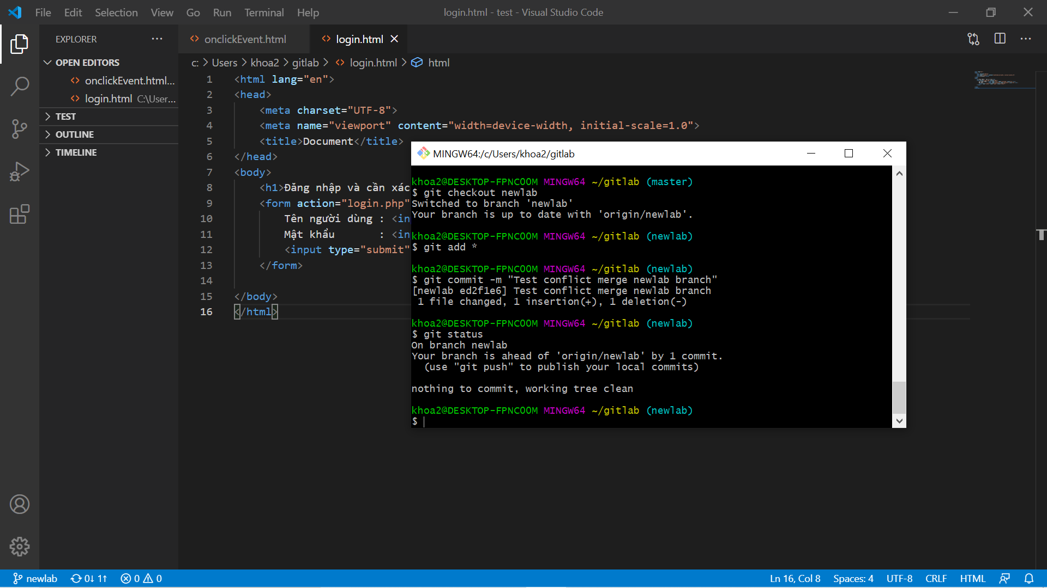

Công cụ dung để xử lý conflict



Dùng lệnh git config cấu hình tool p4merge sau khi cài đặt

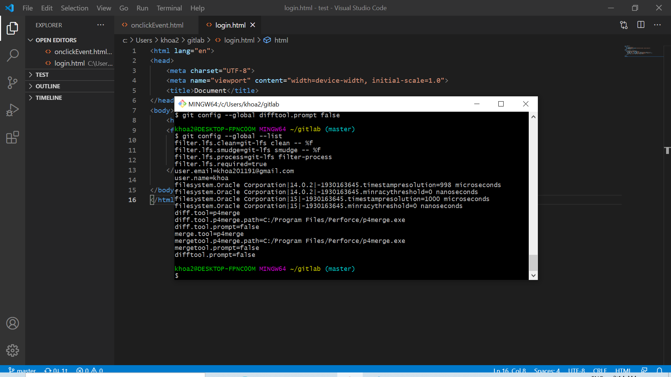

Nhánh master merge đã xảy ra lỗi conflict

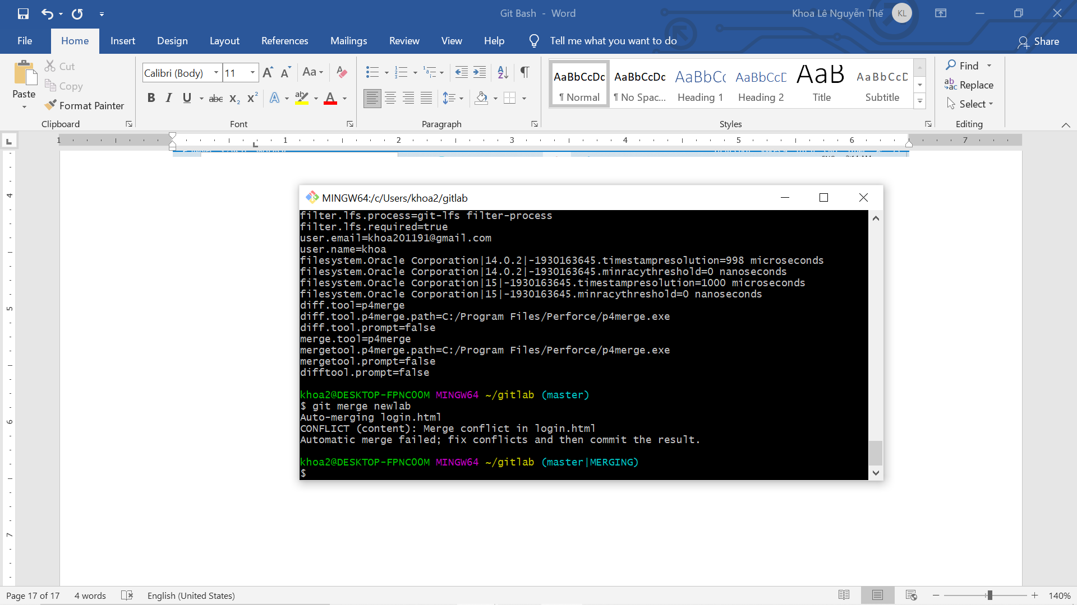

Dùng lệnh git config --global để kiểm tra các tool hiện có

Sử dụng git p4merge để xử lý lỗ merge

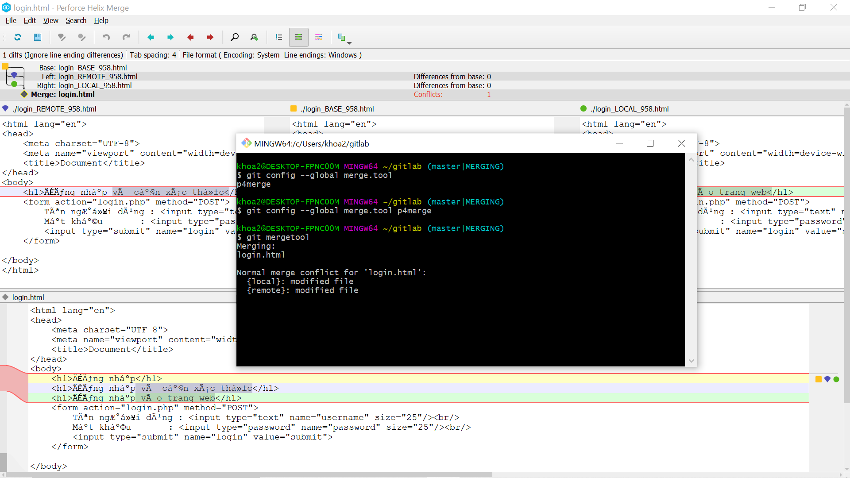

Giao diện của helix p4merge

Chúng ta có thể thao tác xử lý tùy chỉnh các dòng code muốn giữ và bỏ

Do ở đây mình chưa chỉnh font chữ nên có bị lỗi font chữ

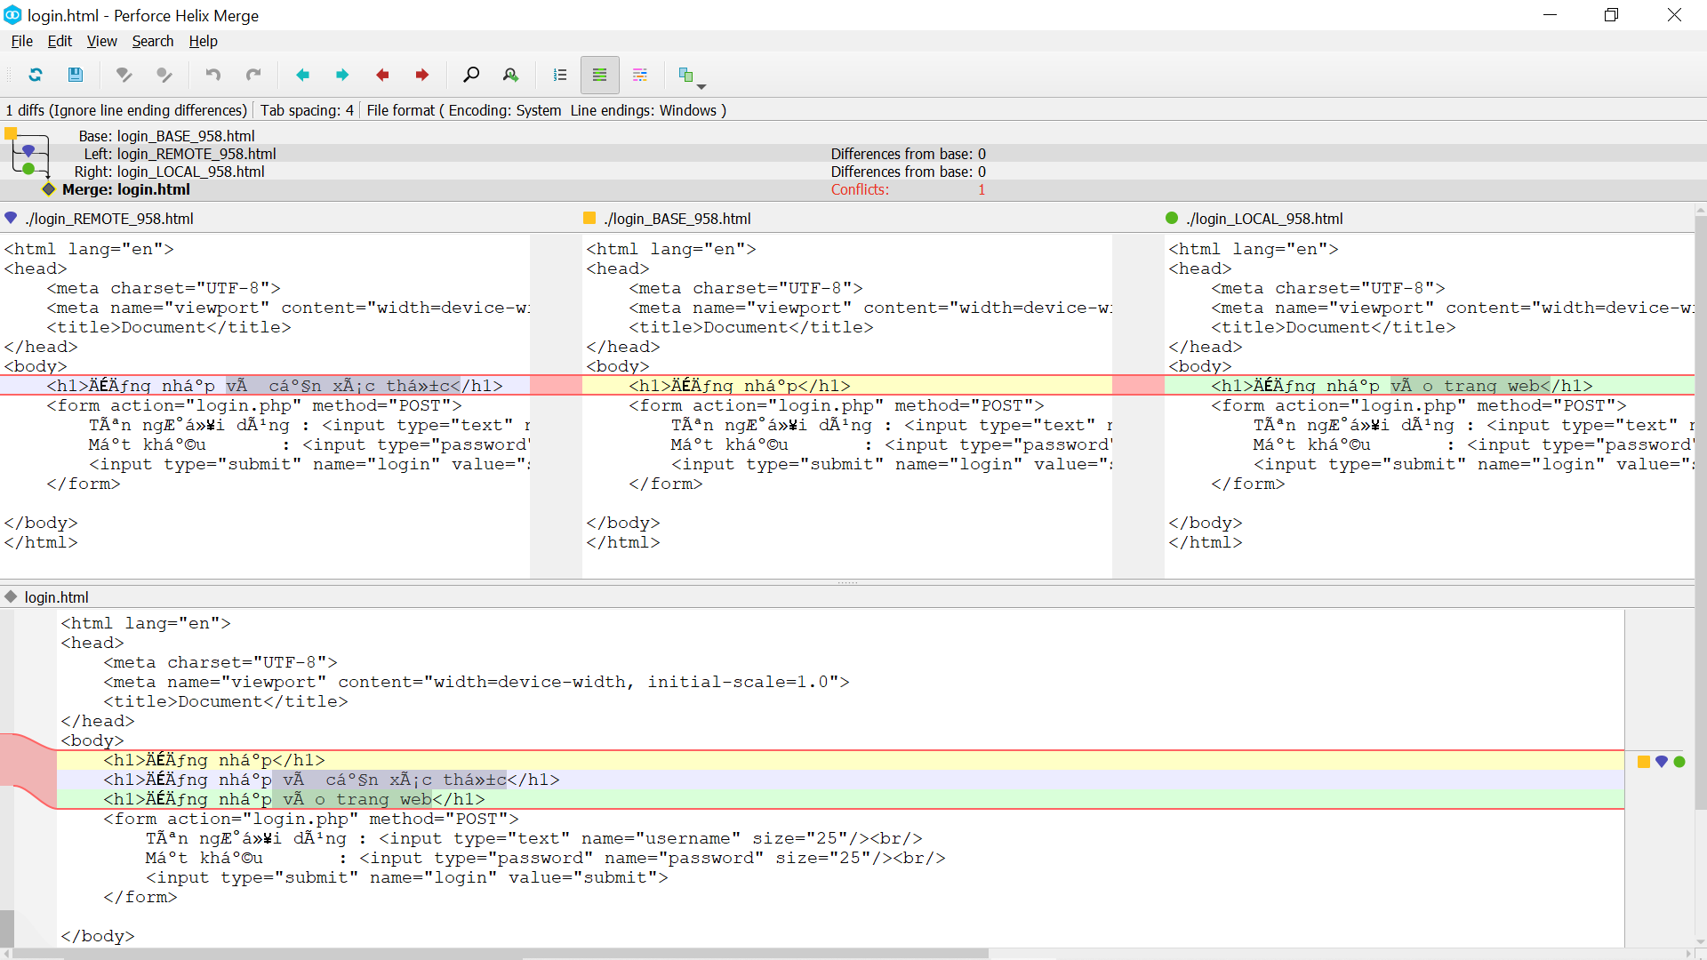

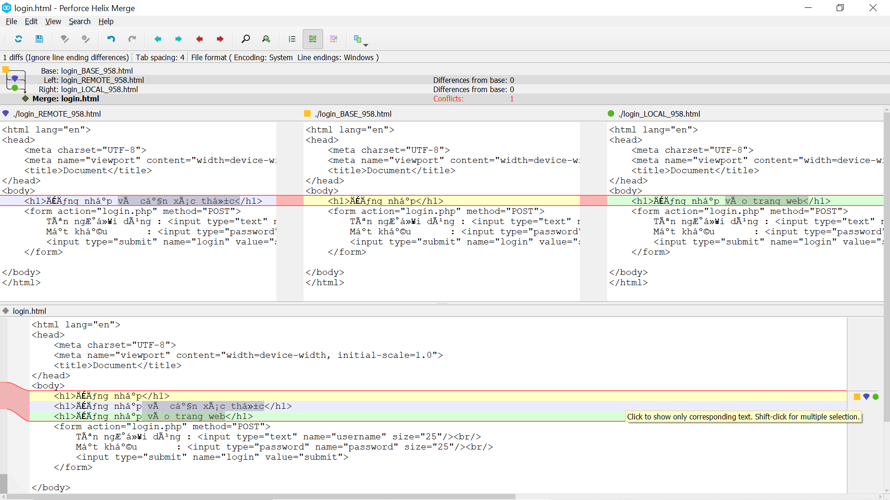

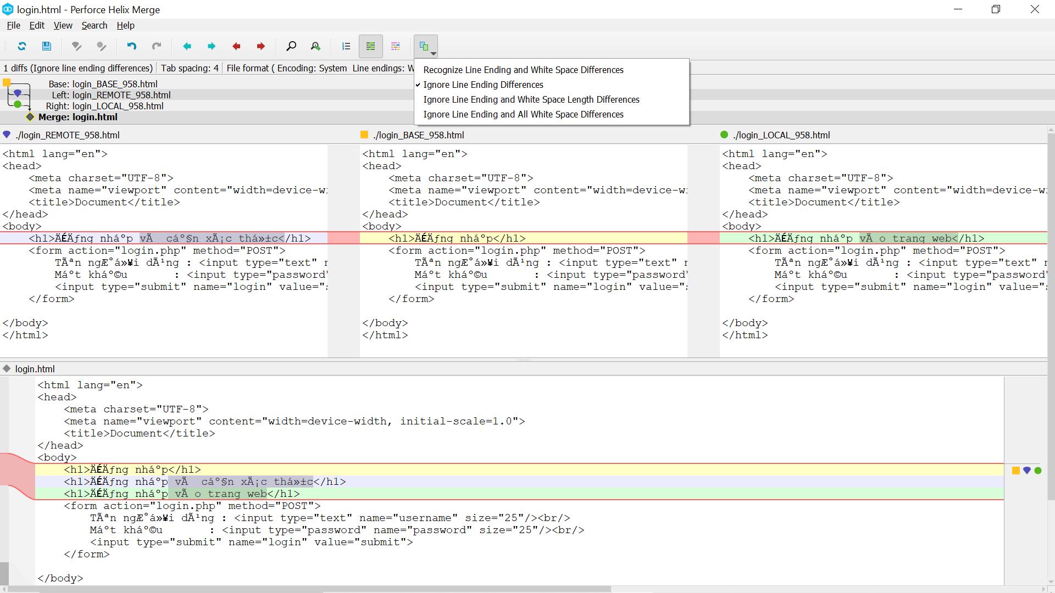

Sau khi merge xong tiếp tục dung lệnh git mergetool để kiểm tra xem còn file nào chưa merge không

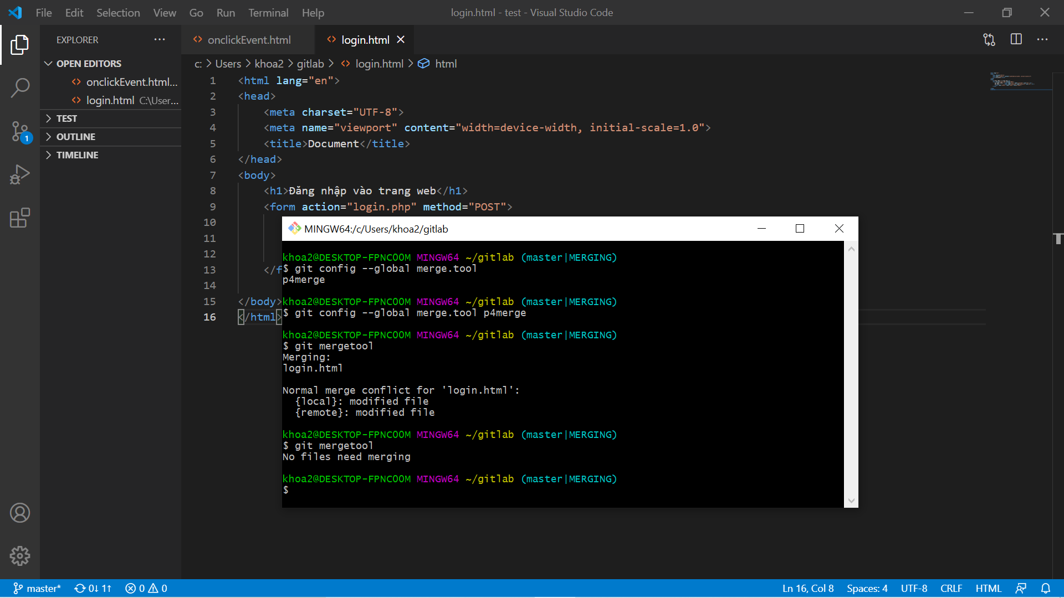

Sau khi merge xong thực hiện các thao tác để push file lên lại. Và đây là kết quả sau khi merge xong file login.html

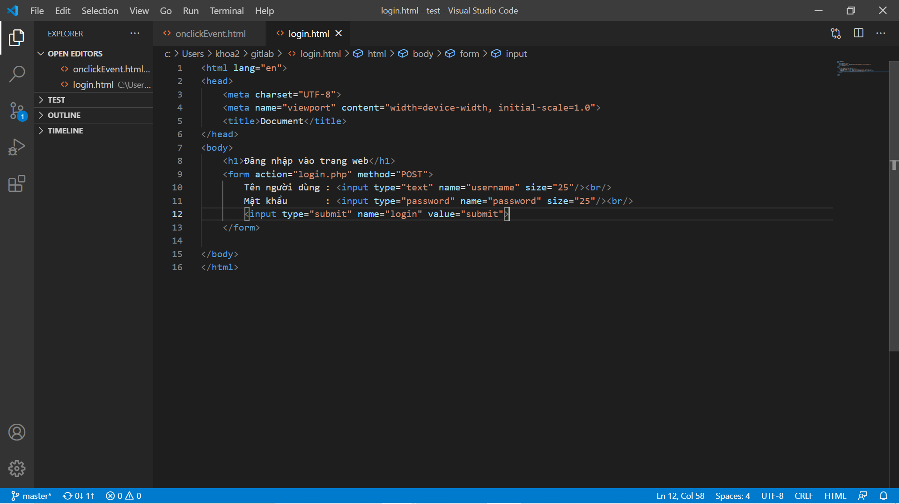

Bài tập mở rộng GitLab (Self Host Managed)

Cách cài đặt:

CentOS 7

* CPU: 4 Core
* RAM: 4 GB

Chạy các dòng lệnh sau

Cập nhật hệ điều hành

**yum install epel-release -y**

**yum update -y**

Thiết lập Hostname

**hostnamectl set-hostname khoa**

Tắt FirewallD và SELinux

**sed -i 's/SELINUX=enforcing/SELINUX=disabled/g' /etc/sysconfig/selinux**

**sed -i 's/SELINUX=enforcing/SELINUX=disabled/g' /etc/selinux/config**

**systemctl stop firewalld**

**systemctl disable firewalld**

Cấu hình đồng bộ thời gian

**timedatectl set-timezone Asia/Ho_Chi_Minh**

**yum -y install chrony**

**systemctl enable chronyd.service**

**systemctl restart chronyd.service**

**chronyc sources**

**timedatectl set-local-rtc 0**

Khởi động lại

**init 6**

Cài đặt gói phụ thuộc

**sudo yum install -y curl policycoreutils-python openssh-server**

**sudo systemctl enable sshd**

**sudo systemctl start sshd**

Cài đặt repo Gitlab

**curl https://packages.gitlab.com/install/repositories/gitlab/gitlab-ce/script.rpm.sh | sudo bash**

Cài đặt Gitlab CE

**sudo EXTERNAL_URL="http://192.169.200.128" yum install -y gitlab-ce**

**Sau khi cài đặt xong dùng tài khoản root để đăng nhập**

